Северо-западный институт управления РАНХиГС НСПК

Обоснование реализации сервиса
Центр регулярных платежей
Иванов Илья Константинович
Факультет экономики и финансов (ФЭФ)
Бакалавриат второй курс

Версия 5.5.10 от 11.01.2025

Резюме
Целью настоящего обоснования является подтверждение целесообразности создания сервиса НСПК «Центр регулярных платежей», а также комплексная оценка его практической востребованности, конкурентоспособности и экономической эффективности. В документе сформулирована проблема, описан целевой пользователь и ключевые сценарии использования сервиса, проведён анализ конкурентной среды и выполнено финансово-экономическое моделирование результатов внедрения с учётом рисков.
Решаемая проблема заключается в том, что управление подписками и регулярными списаниями у пользователей сегодня фрагментировано: подписки подключаются в разных сервисах и приложениях, условия списаний меняются, часть подписок забывается, а контроль расходов превращается в ручной процесс. В результате возникают неожиданные списания, переплаты за неиспользуемые услуги, рост числа спорных ситуаций и обращений в поддержку банков и поставщиков услуг. Разрабатываемый сервис предназначен для того, чтобы вернуть пользователю контроль над регулярными платежами через привычный финансовый канал — приложение банка плательщика или «Привет!». Пользователь проходит стандартную аутентификацию в канале, после чего получает доступ к единому реестру своих подписок: видит список, статусы и доступные действия управления. Целевой клиент сервиса — массовый пользователь банковских приложений и экосистемных подписок, а также сегменты, для которых особенно важны прозрачность и предсказуемость регулярных расходов (семьи, пользователи с высокой долей подписочных расходов, старшая аудитория, а также предприниматели и самозанятые, у которых много регулярных платежей в бизнесе).
В рамках обоснования рассмотрены конкуренты и решения-заменители, которые частично закрывают потребность в подписках: экосистемные сервисы крупных банков и маркетплейсы подписок, а также платёжные провайдеры и агрегаторы, предоставляющие инструменты рекуррентных платежей на стороне торгово-сервисных предприятий. Ключевое отличие предлагаемого решения состоит в инфраструктурном подходе: «Центр регулярных платежей» формирует единое «окно управления» на межбанковском уровне, что позволяет агрегировать подписки вне рамок одной экосистемы и обеспечить унифицированные статусы и действия управления для пользователя. В отличие от частных решений отдельных банков или провайдеров, сервис ориентирован на более широкий охват участников и снижает зависимость пользователя от конкретного поставщика, а также повышает прозрачность регулярных списаний за счёт сценариев RtP (Payment Request) и стандартизации ключевых сообщений и бизнес-данных. В результате сервис позиционируется как надстроечный инфраструктурный механизм, повышающий удобство и доверие к регулярным платежам в целом.
Экономический анализ внедрения выполнен на основе финансовой модели, включающей расчёт выручки и затрат, оценку CAPEX/OPEX, построение денежных потоков и расчёт инвестиционных показателей эффективности. Для учёта неопределённости применён кумулятивный метод расчёта ставки дисконтирования, отражающий безрисковую компоненту и премии за риски проекта (технологические, регуляторные, рыночные, операционные и др.). В качестве ключевых результатов экономического анализа представлены показатели NPV, IRR, ROI и срок окупаемости, а также рассчитаны показатели юнит-экономики (включая LTV/CAC) как индикатор устойчивости модели при масштабировании. По результатам моделирования проект демонстрирует положительную чистую приведённую стоимость (NPV) и высокую внутреннюю норму доходности (IRR), окупается в горизонте менее двух лет, а также имеет значительный запас прочности по отношению к принятой ставке дисконтирования. Это означает, что даже при консервативном учёте рисков проект остаётся инвестиционно привлекательным и способен создавать добавленную стоимость сверх требуемой доходности капитала. Дополнительно сильные показатели юнит-экономики подтверждают, что рост пользовательской базы не должен приводить к деградации финансового результата при сохранении продуктовых предпосылок.
В результате выполненной работы сделан вывод, что сервис «Центр регулярных платежей» является понятным по идее и реализуемым по минимальному набору предусловий (пользователь использует существующий канал банка/«Привет!», а сервис работает через стандартизированный обмен), решает конкретную массовую проблему контроля подписок и регулярных списаний и имеет рыночный потенциал за счёт удобства, прозрачности и межбанковского охвата. Анализ конкурентов показывает, что предлагаемый подход отличается инфраструктурностью и способностью работать поверх разрозненных экосистем, а финансово-экономическое моделирование подтверждает коммерческую целесообразность при заданных рисках. В совокупности результаты обоснования позволяют рассматривать внедрение сервиса как перспективное направление развития инфраструктуры регулярных платежей с позитивным эффектом как для пользователей (контроль и снижение непредвиденных расходов), так и для участников рынка (снижение количества спорных ситуаций, повышение прозрачности и управляемости регулярных операций).

Оглавление

Резюме 2
История изменений 7
Термины, определения и сокращения 9
1. Описание сервиса 11
1.1 Идея сервиса 12
1.2 Акторы, их описание и функции 15
1.2.1 Описание актора Пользователь сервиса: 17
1.2.2 Описание актора Банк плательщика: 17
1.2.3 Описание актора Банк получателя: 17
1.2.4 Описание актора Поставщик услуг (ТСП): 18
1.2.5 Описание актора НСПК: 18
1.2.6 Описание актора Регулятор 19
1.2.7 Описание актора сервис Request to Pay 19
1.3 Архитектурные схемы 20
1.3.1 Схема AS IS 20
1.3.2 Схема TO BE 21
1.4 Пользовательские сценарии 23
1.4.1 Перечень пользовательских сценариев 23
1.4.2 Описание пользовательских сценариев 24
1.4.2.1 Авторизация пользователя 24
1.4.2.2 Бесшовная смена платежного инструмента/счета 27
1.4.2.3 Оплата подписки по RtP-счету 30
1.4.2.4 Оплата подписки автосписанием 33
1.4.2.5 Перебор платежных инструментов/счетов при недостатке средств 36
1.4.2.6 Подключение новой подписки через маркетплейс подписок 39
1.5 Прототипы пользовательского пути 42
1.6 Внутренняя логика работы сервиса 42
2. Маркетинг 45
2.1. Рынок Сервиса 45
2.1.1 Прогноз объема рынка 45
2.1.2 Ситуационный анализ 45
2.1.2.1 Оценка потенциала спроса 45
2.1.2.2 Оценка потенциала продаж 46
2.1.2.3 Оценка условий конкуренции 47
2.2 Анализ потребителей 49
2.2.1 Определение целевой аудитории 49
2.3. Customer Development 53
2.3.1 Формирование гипотез для поиска целевой аудитории 53
2.3.2 Составление опроса 54
2.3.3 Вывод по результатам исследования 56
2.4 Разработка продуктовой стратегии 57
2.4.1 SWOT-анализ 57
2.4.2 Методика STP – сегментация 57
2.4.3 Методика STP – позиционирование 58
2.5 Формирование основы расчета 59
2.5.1 Маркетинг Микс 59
2.5.1.1 Маркетинг Микс – Product 59
2.5.1.2 Маркетинг Микс – Price 60
2.5.1.3 Маркетинг Микс – Place 62
2.5.1.4 Маркетинг Микс – Promotion 64
2.5.2 Lean Canvas 66
3. Экономическая составляющая сервиса 67
3.1 Расчет ставки дисконтирования, доходов, расходов 67
3.2 Сформировать денежные потоки в Excel 67
4. Спецификация 74
4.1 Требования к пошаговой обработке информационных потоков 74
4.1.1 Выбранный пользовательский сценарий 74
4.1.2 Участвующие объекты 74
4.1.3 Описание шагов 75
Шаг 1. Открыть раздел «Регулярные платежи» 75
Шаг 2. Запросить аутентификацию 75
Шаг 3. Подтвердить аутентификацию 75
Шаг 4. Проверка аутентификации / получение токена сессии 76
Шаг 5. Результат аутентификации + SessionToken/Claims 76
Шаг 6. Показать отказ входа 77
Шаг 7. Переход к запросу в ЦРП при успешной аутентификации 77
Шаг 8. SubscriptionRegistryAccessRequest 77
Шаг 9. Валидация запроса, проверка полномочий, согласий и статуса профиля 78
Шаг 10. AccessDenied / ProfileUnavailable 78
Шаг 11. Отобразить отказ/ошибку доступа 78
Шаг 12. Переход к получению данных для детектирования подписок при подтверждённом доступе 79
Шаг 13. SubscriptionDetectionDataRequest 79
Шаг 14. SubscriptionDetectionDataResponse 79
Шаг 15. Детектирование подписок 80
Шаг 16. SubscriptionRegistryAccessResponse 80
Шаг 17. Отобразить список подписок и доступные действия 81
4.2 Сводный перечень ЭБД 81
4.3 Справочник элементов бизнес-данных 84
4.4 Правила применения элементов бизнес-данных в сообщениях 87
5. Заключение 88
Список использованных источников 90

История изменений
Таблица 1. История изменений
№ версии | Дата обновления | Краткое описание изменения | Обновлено
1.0.1 | 24.11.2025 | Создан документ. Создан титульный лист. Сформированы заголовки для оглавления, резюме и истории изменения. Составлен список акторов. Прописано описание и функции акторов. Прописаны схемы AS IS и TO BE процесса. | Иванов И.К.
1.1.0 | 25.11.2025 | Перечислен список пользовательских сценариев. | Иванов И.К.
1.1.1 | 30.11.2025 | Создана диаграмма прецендентов. Прописан подраздел по пользовательским сценариям. Прописан раздел с внутреннем устройством сервиса. | Иванов И.К.
1.1.2 | 03.12.2025 | Дописаны определения. | Иванов И. К.
1.1.3 | 05.12.2025 | Исправлена схема TO BE. | Иванов И. К.
1.1.4 | 06.12.2025 | Исправлены описания пользовательских сценариев. | Иванов И.К.
1.1.5 | 07.12.2025 | Исправлены диаграммы активностей. | Иванов И. К.
2.2.1 | 07.12.2025 | Прописан раздел маркетинга до доски Lean Canvas. | Иванов И. К.
2.2.2 | 08.12.2025 | Сформирована доска Lean Canvas. | Иванов И. К.
2.2.3 | 12.12.2025 | Дополнены: термины, описание сервиса, идея сервиса, описание акторов. | Иванов И. К.
2.2.4 | 12.13.2025 | Отредактирован перечень пользовательских сценариев. Переделана диаграмма прецендентов. Отредактированы описания пользовательских сценариев и диаграммы активностей. | Иванов И. К.
2.2.5 | 12.14.2025 | Отредактирован раздел маркетинга. | Иванов И. К.
2.2.6 | 12.15.2025 | Отредактирована схема внутреннего устройства. | Иванов И. К.
2.2.7 | 12.25.2025 | Отредактировано описание сервиса. | Иванов И. К.
2.2.7 | 12.26.2025 | Отредактировано описание акторов. | Иванов И. К.
2.2.8 | 12.27.2025 | Исправлена диаграмма прецедентов. | Иванов И. К.
2.3.8 | 02.01.2026 | Отредактированы диаграммы активностей. | Иванов И. К.
3.3.8 | 02.01.2026 | Прописан раздел «3. Экономическая составляющая сервиса». | Иванов И. К.
4.3.8 | 03.01.2026 | Прописан раздел «4. Спецификация». | Иванов И. К.
5.3.8 | 04.01.2026 | Прописан раздел «5. Заключение». | Иванов И. К.
5.4.8 | 05.01.2026 | Прописаны раздел с используемыми источниками. | Иванов И. К.
5.5.8 | 05.01.2026 | Прописан раздел «Резюме». | Иванов И. К.
5.5.9 | 10.01.2026 | Работа отредактирована с учетом формальных требований | Иванов И. К.
5.5.10 | 11.01.2026 | Добавлены прототипы пользовательских интерфейсов | Иванов И.К.

Термины, определения и сокращения
Таблица 2. Термины, определения и сокращения
Аббр. | Термин | Описание
Канал | Канал взаимодействия с пользователем | Приложение банка или приложение НСПК «Привет!» через которые пользователь взаимодействует с сервисом «Центр регулярных платежей».
МИР | Платежная система «МИР» | Российская платежная система, предлагающая услуги по осуществлению безналичных расчетов и выпуск одноименных банковских карт.
НСПК | Национальная система платежных карт | Операционный и платёжный клиринговый центр для обработки операций по банковским картам внутри России, оператор национальной платёжной системы «Мир», операционный и платёжный клиринговый центр Системы быстрых платежей (СБП)
Оффер | Рекламное предложение | Конкретное, привлекательное предложение компании потенциальному клиенту или кандидату, которое содержит четкую выгоду и призыв к действию, будь то покупка товара, подписка или трудоустройство, и является ключевым инструментом в маркетинге и рекрутинге для стимуляции принятия решения
Привет! | Привет! | Программа лояльности для держателей карт «Мир», которая позволяет получать кэшбэк, скидки и бонусы у партнеров.
СБП | Система быстрых платежей | Сервис Банка России, с помощью которого можно совершать межбанковские переводы по номеру мобильного телефона.
ТСП | Торгово-сервисное предприятие | Любые точки продаж или оказания услуг (магазины, кафе, салоны красоты, интернет-магазины, сервисы) (в контексте сервиса: Поставщики услуг), которые принимают безналичную оплату от клиентов через эквайринг, то есть заключают договор с банком для обработки платежей по картам и с помощью систем быстрых платежей.
ЦРП | Центр регулярных платежей | Разрабатываемый сервис для выявления и управления регулярными платежами (подписками) пользователей.
API | Application Programming Interface | Набор правил, протоколов и инструментов, который позволяет разным программам и системам взаимодействовать друг с другом и обмениваться данными.
CoF | Card-on-file | Компания надежно хранит данные платежной карты клиента (номер, срок действия) с его согласия для будущих, часто повторяющихся, транзакций, таких как подписки, оформление заказа в один клик или оплата дополнительных услуг отеля, избегая повторного ввода данных и упрощая платежи.
CNP | Card-not-present | Транзакция, при которой физическая кредитная/дебетовая карта не используется на кассе. Транзакции без подтверждения личности (CNP) распространены в онлайн-шопинге, при телефонных заказах или регулярных платежах
Deep-link | Ссылка | Специальная ссылка, которая перенаправляет пользователя не на главную страницу, а сразу на конкретный контент или раздел внутри мобильного приложения или веб-приложения.
Pay Later transaction | Постоплата | Оплата товара или услуги уже после ее получения.
Pay Before transaction | Предоплата | Предоплата, депозит или авансовый платеж, внесенный покупателем продавцу до полной поставки товаров/услуг.
RtP | Request to Pay (Запрос о платеже) | Удобный сервис от НСПК по передаче электронных платёжных счетов, способный доставить информацию о необходимости оплаты товаров, работ и услуг от поставщика до плательщика.
SaaS | Software as a Service | Модель предоставления программного обеспечения через Интернет по подписке.
TRN | Transaction Reference Number | Номер транзакции — это уникальный буквенно-цифровой код, присваиваемый каждой финансовой транзакции. Он имеет решающее значение для отслеживания, проверки и дальнейшей идентификации, обеспечивая безопасную и надежную систему цифровых платежей.
URL | Uniform Resource Locator | Уникальный веб-адрес, который указывает на местоположение ресурса в интернете, будь то веб-страница, изображение, видео или файл, и позволяет браузеру найти и отобразить его.

Описание сервиса
Сервис «Центр регулярных платежей» НСПК создаётся как инфраструктурная платформа управления подписками и регулярными обязательствами на уровне национальной платёжной системы. Пользователь взаимодействует с сервисом через клиентский канал — мобильное/интернет-приложение банка плательщика/приложение «Привет!»: прямого взаимодействия пользователя с сервисом НСПК не предусмотрено. Независимо от точки входа используется единый контур НСПК, который ведёт централизованный реестр подписок пользователя и отображает консолидированный список (поставщик, сумма, периодичность, следующая дата, выбранный источник списания), а также операции управления: подключение, приостановка, отключение, изменение параметров и смена платёжного инструмента. Такой подход снижает фрагментацию, когда подписки «размазаны» по разным приложениям и инструментам (Рисунок 1. Схема существующих процессов (AS IS)), и возвращает пользователю контроль над регулярными расходами.
Ключевая техническая задача — корректное обнаружение подписочных платежей в транзакционном. Базовый механизм детектирования опирается на признаки первичной операции и её связность с последующими рекуррентными списаниями: сервис фиксирует идентификатор исходного события и связывает последующие операции по TRN, а также по признакам stored credentials/рекуррентности на стороне процессинга. Для выделения подписочного контекста используются структурированные атрибуты первичной операции (например, признак в поле 61, элемент 6; при необходимости может учитываться дополнительный атрибут в поле 48, элемент 10, если он заполнен), после чего подписка либо автоматически привязывается к поставщику, либо формируется пользователю предложение «обнаружена подписка» с запросом подтверждения — только подтверждённые пользователем случаи попадают в управляемый список.
Исполнение регулярных платежей в рамках сервиса строится через RtP как отдельный внешний сервис платёжной системы, предназначенный для выставления платёжных требований и доставки их плательщику через банк плательщика. Предусловием работы RtP является подключённость к RtP: банк плательщика, банк получателя и идентификатор клиента (например, номер телефона) должны быть зарегистрированы/доступны в контуре RtP, иначе выставление запроса невозможно. В составе RtP-сообщения допускается передача безопасной URL/deep-link ссылки на страницу поставщика (ТСП) — например, для просмотра деталей начисления или действия по подписке — при этом контент должен проходить контроль (белые списки доменов, безопасное отображение карточкой).
Сервис поддерживает разные модели расчётов как варианты одного механизма: предоплатную (оплата перед периодом) и постоплатную (оплата по завершении периода). В предоплатной модели пользователь задаёт правила исполнения: всегда требовать подтверждение RtP-запроса либо разрешить автоматизацию с ограничениями (лимит суммы, доверенные поставщики, обязательное подтверждение при изменении суммы, временные ограничения и т.п.). В постоплатной модели сервис фиксирует обязательство на оплату оказанной услуги (сумма, период, срок оплаты, статусы попыток) и инициирует погашение через RtP по согласованным правилам; при этом важно, что «чистое автосписание» без участия пользователя не требует RtP и рассматривается отдельно от RtP-механики.
Оплата должна быть явно различена по платёжным рельсам. Для сценария оплаты по СБП сервис/участники обеспечивают формирование платёжной ссылки (как правило, на стороне банка получателя или его платёжного контура) и доставку её плательщику в рамках RtP-запроса, после чего подтверждение и проведение платежа выполняется по правилам СБП. Для сценария оплаты по МИР обработка и статусы следуют процессам карточной инфраструктуры/банковских переводов.
При недостаточности средств или недоступности выбранного инструмент/счета сервис производит следующие операции: если подходящий источник не найден/не подтверждён, RtP-запрос остаётся неоплаченным (до истечения) и обязательство продолжает сопровождаться сервисом (уведомления, повторные попытки по политике, предложение выбрать другой источник). Для бесшовности при перевыпуске карт и изменении реквизитов используется механизм актуализации привязок (PaymentInstrumentUpdater): подписка связывается с устойчивым источником средств (счёт/карточный счёт), а банк плательщика передаёт событие об обновлении, после чего сервис автоматически актуализирует параметры списания или предлагает пользователю альтернативу.
Для инфраструктурного контроля вводится единый артефакт — Подписочный мандат (Subscription Mandate) как стандартизированное разрешение на регулярные операции: он фиксирует стороны (плательщик/поставщик), модель расчётов, правила исполнения (ручное подтверждение RtP или автоматизация с лимитами), приоритет источников, а также статус (активен/приостановлен/отозван). Любая операция в контуре сервиса должна быть связана с мандатом и проходить проверку его условий; это даёт пользователю защиту от необоснованных списаний, а участникам — прозрачную основу для разборов и диспутов, включая понимание того, на каких согласиях и правилах выполнялась оплата.

1.1 Идея сервиса
Ключевая идея сервиса состоит в создании единого «центра регулярных платежей» на базе инфраструктуры НСПК (Рисунок 2. Схема ключевого процесса сервиса (TO BE)), где пользователь в одном месте видит все свои подписки, абонентские платы и регулярные списания, оформленные у разных поставщиков услуг и в разных банках, и может ими удобно управлять. Пользователь открывает привычный цифровой канал — вкладку в приложении банка плательщика или раздел в приложении «Привет!» — и получает наглядный список всех регулярных платежей с суммой, периодичностью, датой следующего платежа и выбранным источником оплаты. В этом же интерфейсе он может отключить ненужную подписку, поставить её на паузу, изменить источник оплаты, задать лимит, включить напоминания и выбрать режим оплаты. Важным элементом идеи является использование Request-to-Pay (RtP): вместо «тихих» автосписаний пользователь может оплачивать подписки через RtP-запросы, а для части подписок — при желании — включать автоподтверждение по понятным правилам. Это одновременно сохраняет удобство подписочной модели и защищает пользователя от неожиданных списаний.
Почему идея должна сработать: она решает массовую и уже сформировавшуюся проблему — потерю контроля над регулярными расходами. У большинства людей и компаний уже есть десятки подписок и регулярных платежей: связь, интернет, стриминг, музыка и игры, облака, образовательные платформы, сервисы для бизнеса, ЖКХ, страхование и др. Эти платежи подключаются в разных каналах, и со временем пользователь перестаёт помнить, что именно оплачивает и на каких условиях. В результате он переплачивает за неиспользуемые сервисы, допускает дубли внутри семьи или компании, а отключение подписки превращается в отдельную задачу: нужно искать нужный сайт или приложение, восстанавливать доступ, разбираться в настройках, иногда обращаться в поддержку. «Центр регулярных платежей» снимает этот барьер и даёт простые понятные действия в одном месте, экономя время и деньги и снижая число конфликтных ситуаций из-за неожиданного списания.
Залог успеха идеи — сочетание нескольких факторов. Во-первых, это принцип «единого окна»: управление регулярными платежами переносится туда, где пользователь и так принимает финансовые решения — в приложение банка плательщика или в «Привет!», не требуя запоминать десятки разных интерфейсов. Во-вторых, сервис опирается на инфраструктурную роль НСПК и может масштабироваться сразу на межбанковский контур, а не только внутри отдельной экосистемы. В-третьих, модель создаёт понятные выгоды для всех сторон: пользователи получают прозрачность и контроль; банки — востребованный функционал, удержание клиента в своём цифровом канале и снижение нагрузки на поддержку; поставщики услуг (ТСП) — более предсказуемую оплату, снижение отказов и новый безопасный канал коммуникации с клиентом через RtP. Дополнительно сервис повышает устойчивость подписок к техническим сбоям: при перевыпуске карты или смене счета подписка не «обрывается» автоматически, если у пользователя достаточно средств.
Идея сервиса основана на следующих предположениях и утверждениях. Предполагается, что доля подписочной модели будет расти, и число регулярных платежей на одного пользователя (и на одну организацию) продолжит увеличиваться. Предполагается, что пользователи готовы управлять подписками, если это делается быстро и без сложных действий — в привычном канале и с прозрачными правилами. Предполагается, что банки заинтересованы в развитии сервисов, повышающих удобство клиентов и уменьшающих количество спорных обращений. Предполагается, что поставщики услуг заинтересованы в снижении неплатежей и оттока пользователей, а также в появлении стандартизированного механизма выставления требований на оплату и продвижения услуг в доверенном банковском канале. Наконец, предполагается, что НСПК как центр национальной платёжной инфраструктуры обладает достаточным уровнем доверия и технологической компетенций, чтобы выступать связующим звеном между банками, поставщиками услуг и пользователями.
Как именно будет работать сервис. Банки и поставщики услуг (операторы связи и интернета, онлайн-кинотеатры, музыкальные и игровые платформы, облачные и образовательные сервисы, SaaS для бизнеса, организации ЖКХ, страховые компании и др.) подключаются к «Центру регулярных платежей» по защищённым интерфейсам (API). При подключении сервиса пользователь даёт согласие на отображение и управление регулярными платежами, а сервис формирует его единый список подписок. Важный элемент работы — автоматическое обнаружение подписочных платежей. Оно выполняется по признакам card-on-file с использованием ссылочного идентификатора, что позволяет надёжно связать повторяющиеся платежи с первичной операцией, после чего пользователь подтверждает обнаруженную подписку. После того как подписка добавлена в управляемый список, её дальнейшее исполнение может работать в двух моделях. В модели Pay Before поставщик услуги выставляет RtP-запрос, а пользователь либо подтверждает его вручную, либо заранее включает автоподтверждение по заданным правилам (например, до лимита или только для выбранных поставщиков). В модели Pay Later услуга предоставляется в периоде, а затем выставляется требование на оплату; сервис снижает риск неплатежей за счёт того, что у пользователя может быть подключено несколько источников оплаты, и при невозможности списания с одного инструмента или счета выполняется последовательная попытка оплаты с других доступных инструментов/счетов по заранее согласованным правилам. Для повышения надёжности подписок предусмотрен механизм актуализации платёжных привязок (PaymentInstrumentUpdater): при изменении платёжного инструмента подписка остаётся привязанной к источнику средств (например, счёту), и при достаточности средств оплата продолжается без ручного вмешательства пользователя; если автоматическое обновление невозможно, сервис предложит выбрать новый инструмент или счет и позволит массово изменить источник оплаты сразу для нескольких подписок.
Отдельной уникальной возможностью сервиса является использование RtP как безопасного канала коммуникации для ТСП. Поставщик услуги может прикладывать к RtP-запросу или карточке подписки структурированное предложение (оффер) — краткое описание и ссылку (URL/deep-link) на страницу с деталями тарифа или услуги, чтобы пользователь мог перейти и ознакомиться с предложением. При этом сервис обеспечивает доверенность такого взаимодействия: применяются правила безопасности (например, проверка доменов и целостности контента), а пользователь видит предложение в банковском интерфейсе в понятной и безопасной форме. Это превращает RtP в новый канал общения с клиентом и повышает мотивацию ТСП подключаться к сервису.
Для инфраструктурного контроля регулярных и потенциально безакцептных списаний НСПК ведёт единый артефакт — подписочный мандат (реестр разрешений на регулярные списания). В мандате фиксируются ключевые условия подписки и согласия пользователя: поставщик услуги, модель оплаты (Pay Before/Pay Later), параметры периодичности и суммы, режим подтверждения (ручной или автоматический с лимитами), допустимые источники оплаты и статус подписки. Любая операция в рамках сервиса должна быть связана с действующим мандатом и соответствовать его условиям, что обеспечивает прозрачность, управляемость и возможность контроля как для пользователя, так и для участников рынка.
Идея сервиса одновременно является реакцией на уже существующий массовый запрос (люди и компании теряют контроль над подписками и переплачивают) и предвосхищением будущих потребностей, поскольку рынок подписок продолжает расти, а число регулярных платежей на одного пользователя будет увеличиваться. Создавая единый инфраструктурный центр уже сейчас, НСПК формирует стандарт, который позволит пользователям, банкам и поставщикам услуг работать с регулярными платежами прозрачно, безопасно и удобно в условиях дальнейшего роста подписочной экономики.
Внешние участники сервиса: пользователь (физическое лицо или представитель организации), банк плательщика, банк получателя, поставщики товаров и услуг (ТСП), а также НСПК как центральный технологический и расчётный узел. Платёжные инструменты, с которыми предполагается интеграция: банковские карты платёжной системы «Мир», счета в банках-участниках, электронные кошельки (в рамках возможностей банков), а также платежи/переводы через Систему быстрых платежей и механизм Request-to-Pay (RtP). Такое построение делает сервис понятным для неспециалиста, близким к его текущему опыту использования финансовых сервисов и одновременно готовым к дальнейшему росту рынка регулярных платежей и подписок.

1.2 Акторы, их описание и функции
Акторами сервиса являются:
- Пользователь сервиса (физическое лицо / бизнес-клиент)
Роль субъекта, который использует сервис для управления своими регулярными платежами. Пользователем может быть как частное лицо, так и бизнес-клиент (ИП или юридическое лицо). Просматривает список регулярных платежей, подключает и отключает подписки, выбирает платёжные инструменты и счета, настраивает параметры списаний и использует аналитику сервиса для контроля и оптимизации расходов.
- Банк плательщика
Участник платёжной системы, обслуживающий инструменты и счета клиента, с которых выполняются регулярные списания. Он обеспечивает идентификацию и аутентификацию плательщика, отображает интерфейс сервиса регулярных платежей в своих каналах, передаёт в сервис НСПК параметры подписок и доставляет клиенту запросы Request-to-Pay (RtP). На основании подтверждённого RtP банк выполняет фактическое списание средств, передаёт статусы исполнения в сервис и взаимодействует с поставщиком услуги в части расчётов.
- Банк получателя
Участник платёжной системы, обслуживающий поставщика услуг и принимающий в его пользу подтверждённые регулярные платежи. Обеспечивает приём средств после успешного подтверждения Request-to-Pay (RtP), выполняет зачисление на счёт поставщика и передаёт в сервис НСПК сведения о статусе операции (успешно/неуспешно, сумма, дата). Банк получателя также обрабатывает служебные команды сервиса, связанные с подписками (например, запросы на уточнение статуса), и обеспечивает расчётно-финансовую связность между сервисом и поставщиком услуг.
- Поставщик услуг / торгово-сервисное предприятие (ТСП)
Роль организации, в пользу которой выполняются регулярные платежи: оператор связи, интернет-провайдер, онлайн-кинотеатр, музыкальный/игровой сервис, облачный сервис, образовательная платформа, ЖКХ-организация, страховая компания, сервис для бизнеса и т.п. Формирует предложения по подпискам и регулярным услугам, передаёт в сервис информацию о параметрах подписки (тариф, периодичность, условия), принимает результат списаний, синхронизирует статус услуги (активна/приостановлена/отключена) с командами, поступающими через сервис. Эта роль обеспечивает бизнес-содержание регулярных платежей. Обслуживается банком-получателем.
- НСПК (Оператор платёжной системы и сервиса, Процессинговый/расчётный компонент платёжной системы)
Роль центрального субъекта платёжной системы, который организует работу сервиса, владеет его бизнес-правилами и обеспечивает техническую инфраструктуру обмена данными между участниками (с пользователями через банк плательщика. С подпискодателями через банк получателя). Выполняет функции «центра» сервиса: агрегирует информацию о регулярных платежах от разных участников, маршрутизирует запросы (подключение/изменение/отключение подписок), обеспечивает соблюдение правил платёжной системы и требований безопасности, ведёт учёт операций сервиса. Это ключевой актор со стороны платёжной системы, без которого невозможна сквозная интеграция участников.
Платёжная система в рамках сервиса представлена Национальной системой платёжных карт (НСПК), выполняющей роль процессингового и расчётного центра для межбанковских операций. НСПК обеспечивает приём, маршрутизацию и обработку платёжных сообщений, инициированных пользователем через банк плательщика, а также проводит клиринг и расчёты между банком плательщика и банком получателя. В рамках регулярных платежей НСПК подтверждает авторизацию операций, передаёт их статусы в стороны-участники, контролирует корректность и своевременность завершения финансовой части транзакций. Благодаря стандартизированным протоколам взаимодействия сервис обращается к НСПК как к отдельному актору, ответственному за надёжное исполнение расчётно-процессинговых функций.
- Регулятор
Регулятором выступает Банк России, обеспечивающий нормативное регулирование платёжной системы и общий надзор за её стабильностью. Устанавливает общие правила функционирования платёжной инфраструктуры, требования к расчётам, отчётности, защите информации и исполнению законодательства (161-ФЗ, 115-ФЗ). В рамках данной модели Регулятор рассматривается как внешний актор, определяющий нормативную среду, в которой работает сервис, банки и платёжная система.
- Сервис Request to Pay
RtP (Request to Pay) — роль платёжной технологии, которая позволяет выставлять плательщику запрос на оплату и получать его решение (оплата/отказ) со статусами через инфраструктуру платёжной системы. Нужна в сервисе, чтобы инициировать и сопровождать регулярные платежи по подписке: сервис RtP формирует счета, платежную ссылку СПБ и отправляет через банк-плательщика пользователю для оплаты.

1.2.1 Описание актора Пользователь сервиса:
Пользователь сервиса – это роль субъекта, который использует «Центр регулярных платежей» для управления своими повторяющимися расходами. Он заходит в интерфейс банка, приложения «Привет!» или партнёрского приложения, запрашивает список всех своих регулярных платежей и получает в одном окне сведения о подписках, автосписаниях, суммах, периодичности и датах будущих списаний, а также о том, с какого платежного инструмента или счёта они проводятся. В рамках информационного потока пользователь инициирует ключевые процессы: подключает новые регулярные платежи, изменяет параметры существующих (сумму, дату, периодичность, платёжный инструмент), временно приостанавливает или полностью отключает подписки. Он получает от сервиса результаты обработки операций – уведомления об успешных и неуспешных списаниях, напоминания о предстоящих платежах и аналитику по своим расходам, чтобы принимать осознанные финансовые решения. За пределами сервиса пользователь по-прежнему взаимодействует напрямую с банком (заключает договор обслуживания, оформляет карты и счета) и с поставщиком услуг (принимает оферту, пользуется самими услугами), а сервис лишь упорядочивает и делает прозрачным финансовый аспект этих отношений.

1.2.2 Описание актора Банк плательщика:
Банк, который обслуживает счет плательщика. При взаимодействии с сервисом банк плательщика аутентифицирует и авторизует пользователя, предоставляя безопасный доступ к функциям сервиса в своих каналах – в мобильном и интернет-банке. Он передаёт в сервис информацию о доступных платёжных инструментах и счетах пользователя в объёме, допустимом правилами безопасности, чтобы тот мог выбрать карту или счёт для автосписаний. На основе настроек, сформированных в сервисе, выполняет регулярные списания, а затем возвращает в сервис статусы операций, включая причины отказов. Кроме того, он обрабатывает изменения, которые пользователь инициировал через сервис: применяет команды на изменение параметров или отключение регулярного платежа. Вне сервиса банк плательщика заключает договоры с пользователями, взаимодействует с оператором платёжной системы и процессинговым центром по стандартным платёжным протоколам и участвует в расчётах с другими банками.

1.2.3 Описание актора Банк получателя:
Банк получателя – это роль участника платёжной системы, который обеспечивает приём регулярных платежей в пользу поставщика услуг. В рамках взаимодействия с сервисом он принимает платёжные запросы, формируемые на основе настроек регулярных платежей, и отвечает за корректное проведение операций в адрес конкретного поставщика. После обработки таких запросов банк плательщика передаёт в банк получателя статусы списаний, что позволяет актуализировать состояние подписки у пользователя и у поставщика. Он также обрабатывает поступающие через сервис команды, связанные с изменением или прекращением регулярных платежей, чтобы условия списаний в банковской системе и в учёте поставщика оставались согласованными. За пределами сервиса обслуживающий банк заключает с поставщиками договоры эквайринга, обменяется с ними реестрами операций, отчётами и рекламациями, а также участвует в межбанковских расчётах через платёжную систему.

1.2.4 Описание актора Поставщик услуг (ТСП):
Поставщик услуг выступает в роли организации, за услуги которой пользователь платит на регулярной основе: это могут быть операторы связи, интернет-провайдеры, стриминговые платформы, облачные и образовательные сервисы, сервисы для бизнеса, организации ЖКХ, страховые компании и другие. При взаимодействии с сервисом (через банк получателя) поставщик передаёт информацию о своих подписках и тарифах: описания услуг, периодичность списаний, условия подключения, приостановки и отключения. На основании команд, которые сервис формирует из действий пользователя, поставщик регистрирует подключение, изменение или отключение подписки в своих учётных системах и синхронизирует статус предоставляемой услуги с фактом оплаты. Он также получает из сервиса сведения о результатах регулярных платежей, чтобы при необходимости ограничивать доступ к услуге при неуспешных списаниях или, наоборот, своевременно его восстанавливать. Вне сервиса поставщик напрямую заключает договоры с пользователями, взаимодействует со своим обслуживающим банком и, при необходимости, с поддержкой сервиса по вопросам интеграции и инцидентов.

1.2.5 Описание актора НСПК:
Оператор платёжной системы и сервиса выполняет роль центрального узла, который обеспечивает работу «Центра регулярных платежей» и организует информационный обмен между всеми участниками. В рамках сервиса НСПК агрегирует данные от банков плательщиков, поставщиков услуг (через банки получателя), связывая их с конкретными пользователями и их регулярными платежами, и на этой основе формирует «витрину» для отображения в интерфейсе приложения «Привет!». Оператор обрабатывает команды, которые пользователи передают через банковские приложения: подключение, изменение и отключение регулярных платежей, – преобразует их в стандартизированные сообщения и маршрутизирует к соответствующим участникам. НСПК инициирует проведение платёжных операций в платёжной системе в соответствии с установленным графиком, а затем возвращает результаты обработки обратно в банки и поставщикам, чтобы все стороны имели актуальную картину. Дополнительно оператор контролирует соблюдение бизнес-правил сервиса, требований безопасности и регламентов платёжной системы. За пределами конкретного сервиса НСПК взаимодействует с участниками платёжной системы по общим договорам, поддерживает процессинговый и расчётный контур и развивает нормативную базу.
В роли процессингового и расчётного компонента платёжной системы выступает Национальная система платёжных карт (НСПК), которая обеспечивает техническую обработку платёжных сообщений и проведение расчётов между банками. Для сервиса регулярных платежей НСПК принимает платёжные сообщения, сформированные банками плательщиков на основании настроек регулярных списаний, выполняет маршрутизацию и авторизацию операций, передавая запросы банкам плательщиков и банкам получателей согласно установленным протоколам (МИР, СБП и др.). После обработки операций НСПК возвращает статусы транзакций в участвующие банки, что позволяет корректно обновлять данные о регулярных платежах. НСПК также выполняет клиринг и расчёты между банками по проведённым операциям, обеспечивая их финансовое завершение. Вне контекста сервиса этот актор действует как центральная инфраструктурная организация, обеспечивающая процессинг и расчёты по всем операциям платёжной системы, а не только по регулярным платежам.

1.2.6 Описание актора Регулятор
Регулятором в контуре сервиса выступает Банк России, который обеспечивает нормативное регулирование платёжной системы и контроль за её стабильностью. Определяет общие требования к платёжной инфраструктуре, защите информации, идентификации клиентов, исполнению 161-ФЗ и 115-ФЗ, а также к отчётности участников рынка. После клиринга в НСПК Банк России осуществляет перевод средств между счетами банков. В данной модели Регулятор выступает как внешний актор, определяющий нормативную среду, в которой функционируют НСПК, банки и сервис, но не участвующий в их операционных процессах и не выполняющий мониторинг клиентских платёжных потоков (эти функции остаются на стороне банков).

1.2.7 Описание актора сервис Request to Pay
Сервис RtP (Request to Pay) обеспечивает выставление плательщику стандартизированного запроса на оплату и передачу его решения (оплатить/отклонить) через инфраструктуру платёжной системы. В рамках взаимодействия сервис принимает от инициатора (получателя) параметры платежа — сумму, назначение, срок действия и идентификаторы начисления — и маршрутизирует запрос в банк плательщика по данным директории участников. Далее сервис получает статусы обработки и финальный результат (оплачено/отклонено/истекло/ошибка), обеспечивая трассировку и единые коды причин. Назначение сервиса — сделать процесс оплаты «по запросу» прозрачным и управляемым для плательщика и получате. Также сервис задаёт единые правила обмена сообщениями, что упрощает интеграции банков и поставщиков услуг и снижает операционные риски.

1.3 Архитектурные схемы

1.3.1 Схема AS IS
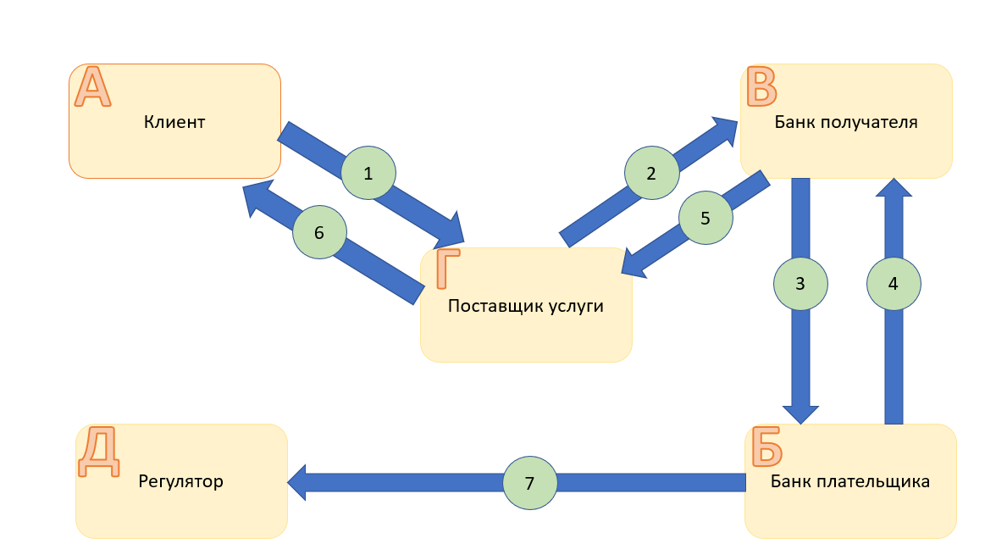
Рисунок 1. Схема существующих процессов (AS IS)
1 — А→Г. Клиент направляет поставщику услуги запрос на получение услуги или активацию подписки. Цель — инициировать оформление услуги. Результат — поставщик получает данные от клиента и начинает процесс выставления платежа.
2 — Г→В. Поставщик услуги отправляет банку получателя запрос на проведение платежа клиента. Цель — инициировать финансовое распоряжение для списания средств. Результат — банк получателя принимает запрос на выполнение операции.
3 — В→Б. Банк получателя передаёт банку плательщика запрос на списание средств со счёта клиента. Цель — получить подтверждение и исполнение платежа от банка клиента. Результат — банк плательщика получает обязательство по оплате.
4 — Б→В. Банк плательщика отправляет денежный перевод банку получателя. Цель — выполнить операцию списания средств по запросу поставщика. Результат — банк получателя получает деньги и фиксирует оплату.
5 — В→Г. Банк получателя уведомляет поставщика услуги о поступлении денежных средств. Цель — подтвердить успешное проведение операции. Результат — поставщик активирует услугу или продлевает подписку клиента.
6 — Г→А. Поставщик услуги сообщает клиенту о результате операции (активация или ожидание оплаты). Цель — уведомить клиента о статусе предоставления услуги. Результат — клиент получает информацию о завершении процесса.
7 — Б→Д. Банк плательщика направляет регулятору отчётность по проведённой операции. Цель — выполнить обязательства по передаче данных регулятору. Результат — регулятор получает необходимую информацию для контроля.

1.3.2 Схема TO BE
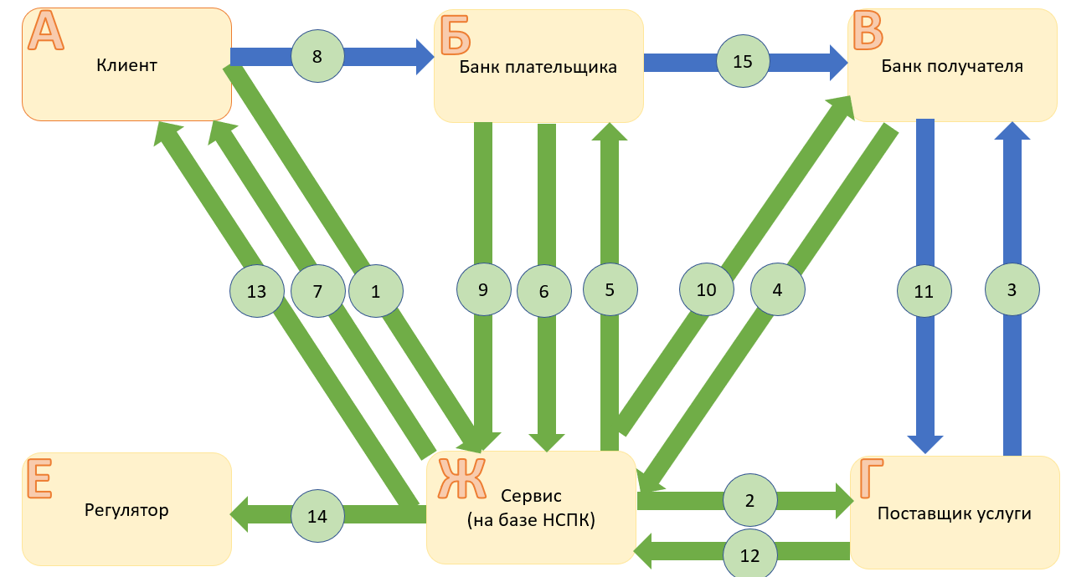
Рисунок 2. Схема ключевого процесса сервиса (TO BE)
1 — А→Ж. Клиент направляет в сервис НСПК запрос на подключение, изменение или управление подпиской с указанием параметров услуги. Цель — инициировать создание или обновление подписки в централизованном сервисе. Результат — сервис получает данные клиента и регистрирует запрос на обработку.
2 — Ж→Г. Сервис НСПК передаёт поставщику услуги параметры подписки и идентификатор мандата. Цель — зарегистрировать подписку у поставщика и связать её с сервисом НСПК. Результат — поставщик услуги фиксирует подписку и готовится к её обслуживанию.
3 — Г→В. Поставщик услуги направляет в банк получателя данные, необходимые для приёма и учёта подписочных платежей. Цель — обеспечить корректную обработку будущих поступлений по подписке. Результат — банк получателя получает расчётные параметры подписки.
4 — В→Ж. Банк получателя направляет в сервис НСПК подтверждение готовности принимать платежи по подписке. Цель — уведомить сервис о корректности и готовности расчётного контура. Результат — сервис фиксирует готовность банка получателя к приёму платежей.
5 — Ж→Б. Сервис НСПК передаёт банку плательщика параметры подписки и условия её обслуживания. Цель — зарегистрировать подписку в банке плательщика и подготовить клиентский сценарий. Результат — банк плательщика получает данные для дальнейшей работы с подпиской.
6 — Б→Ж. Банк плательщика направляет в сервис НСПК информацию о статусе подписки и возможности её исполнения (статус счёта клиента, наличие ограничений, доступность платёжного инструмента/счета). Цель — проверить готовность банка плательщика к выполнению подписочного платежа в рамках заданных условий. Результат — сервис НСПК получает актуальные статусы от банка плательщика и использует их при дальнейшем управлении подпиской и инициировании платежей.
7 — Ж→А. Сервис НСПК направляет клиенту уведомление о создании подписки и необходимости подтверждения условий. Цель — получить цифровое согласие клиента на обслуживание подписки. Результат — клиент информирован и готов подтвердить подписку.
8 — А→Б. Клиент направляет в банк плательщика подтверждение подписки (мандата) через банковский интерфейс. Цель — дать юридически значимое согласие на исполнение подписочных платежей. Результат — банк плательщика фиксирует подтверждение клиента.
9 — Б→Ж. Банк плательщика направляет в сервис НСПК результат подтверждения подписки клиентом. Цель — уведомить сервис о возможности активации подписки. Результат — сервис переводит подписку в активное или неактивное состояние.
10 — Ж→В. Сервис НСПК направляет в банк получателя уведомление об активной подписке. Цель — проинформировать банк получателя о возможности поступления регулярных платежей. Результат — банк получателя учитывает подписку в расчётных процессах.
11 — В→Г. Банк получателя направляет поставщику услуги уведомление о результате платежа или готовности к его зачислению. Цель — синхронизировать расчётный статус с фактом оказания услуги. Результат — поставщик получает информацию для управления предоставлением услуги.
12 — Г→Ж. Поставщик услуги передаёт в сервис НСПК статус оказания услуги и подписки. Цель — обеспечить актуальность данных о жизненном цикле подписки в сервисе. Результат — сервис обновляет статус подписки в своём реестре.
13 — Ж→А. Сервис НСПК направляет клиенту информацию о текущем статусе подписки и выполненных операциях. Цель — обеспечить прозрачность и контроль подписки для клиента. Результат — клиент получает актуальную информацию о своей подписке.
14 — Ж→Е. Сервис НСПК направляет регулятору агрегированную отчётность и журналы операций. Цель — выполнение регуляторных требований и контроль функционирования сервиса. Результат — регулятор получает данные для надзора и анализа.
15 — Б→В. Банк плательщика направляет в банк получателя платёжное сообщение и денежные средства по активной подписке. Цель — осуществить фактический перевод средств за услугу. Результат — банк получателя получает средства для последующего зачисления поставщику услуги.

1.4 Пользовательские сценарии

1.4.1 Перечень пользовательских сценариев
1 Авторизация на платформе
Пользователь открывает раздел регулярных платежей в приложении банка плательщика или в «Привет!» и проходит аутентификацию средствами канала. Канал отправляет в сервис «Центр регулярных платежей» запрос на доступ к реестру подписок пользователя. Сервис проверяет права и доступность профиля и возвращает список подписок, статусы и доступные операции управления. Пользователь получает доступ к управлению подписками без прямого взаимодействия с сервисом «Центр регулярных платежей» (Рисунок 3. Диаграмма прецедентов).
2 Бесшовная смена платёжного инструмента/счёта при окончании его действия
При перевыпуске карты, смене счёта или окончании срока действия инструмента/счета банк плательщика обновляет привязку источника средств и передаёт событие об обновлении в сервис «Центр регулярных платежей». Сервис находит подписки, связанные со старым инструментом/счетом, и автоматически переводит их на новый источник без действий пользователя. Если обновление невозможно, пользователю в канале показывается предложение выбрать новый источник и при необходимости выполнить массовую замену для нескольких подписок. В результате снижается число отказов из-за «технической» смены реквизитов (Рисунок 3. Диаграмма прецедентов).
3 Оплата подписки (RtP и автосписание)
В дату оплаты сервис инициирует исполнение подписки по условиям мандата и выбранному режиму. Для RtP сервис формирует и отправляет RtP-запрос с параметрами платежа, пользователь подтверждает или отклоняет его в приложении, а итоговый статус фиксируется в подписке. При включённом автоподтверждении RtP оплата проходит автоматически в рамках заданных лимитов и правил, а пользователь получает уведомление. Если используется автосписание без RtP, сервис отражает факт оплаты по данным процессинга и связывает операцию с подпиской по идентификаторам и TRN (Рисунок 3. Диаграмма прецедентов).
4 Подключение новой подписки через маркетплейс подписок
Пользователь открывает маркетплейс в приложении банка или «Привет!», выбирает поставщика и тариф и инициирует подключение. Канал передаёт в сервис «Центр регулярных платежей» параметры предложения (ТСП/продукт, периодичность, сумма/правила) и выбранный источник средств. Сервис создаёт подписочный мандат, фиксирует модель (Pay Before/Pay Later) и режим исполнения (RtP с подтверждением или автоподтверждение с лимитами). При необходимости выставляется первый RtP-счет для активации/первой оплаты, после чего пользователю возвращается статус подключения (Рисунок 3. Диаграмма прецедентов).
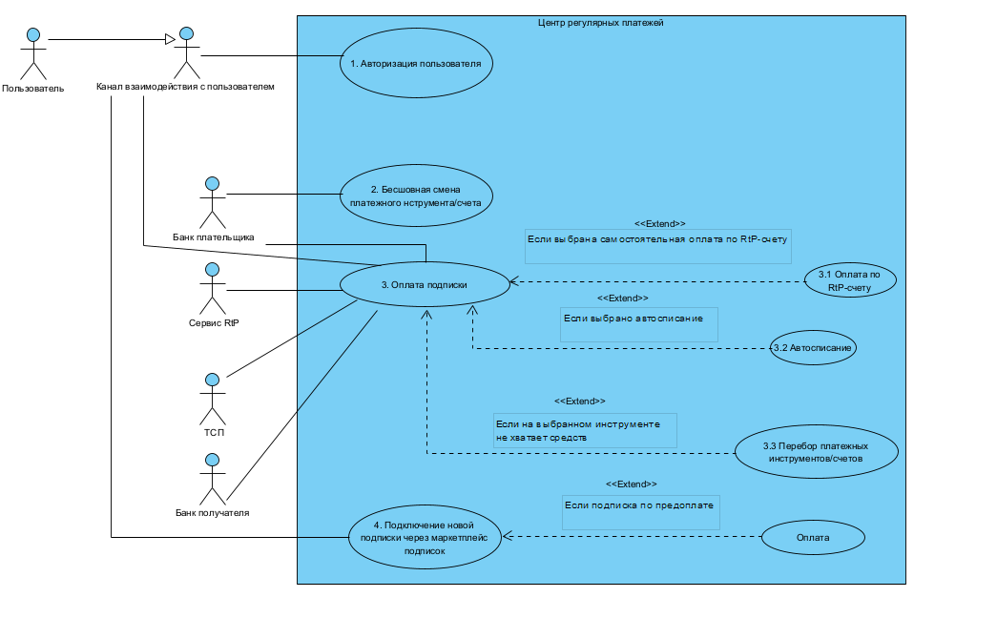
Рисунок 3. Диаграмма прецедентов

1.4.2 Описание пользовательских сценариев

1.4.2.1 Авторизация пользователя
Краткое описание:
Авторизация пользователя — это пользовательский сценарий (Рисунок 4. Диаграмма активностей (авторизация пользователя)), при выполнении которого пользователь в приложении (приложение банка, «Привет!») открывает раздел «Регулярные платежи», проходит аутентификацию, после чего сервис «Центр регулярных платежей» обрабатывает запрос и, при успешной проверке, получает данные от банка плательщика, определяет подписки и возвращает в приложение профиль пользователя и список подписок для дальнейших действий.
Предусловие:
- У пользователя есть смартфон/устройство с установленным приложением банка (канал взаимодействия)
- Есть доступ в интернет
- Пользователь имеет активный банковский продукт (счёт/карта) в банке плательщика
- В банке плательщика настроены средства аутентификации (PIN/биометрия/иные механизмы)
- Сервис регулярных платежей доступен (нет техработ, критических отказов)
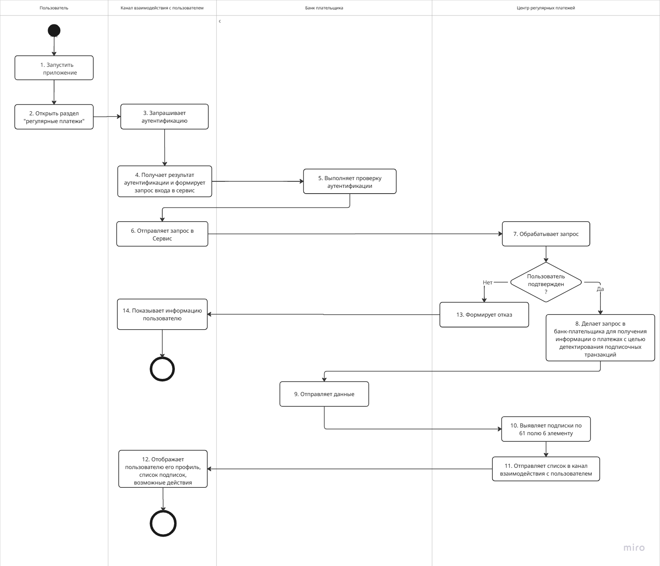
Рисунок 4. Диаграмма активностей (авторизация пользователя)
1: Пользователь запускает приложение. Цель: начать работу в канале. Результат: приложение готово к взаимодействию.
2: Пользователь открывает раздел «Регулярные платежи». Цель: инициировать сценарий авторизации/доступа к подпискам. Результат: канал переходит в контекст сервиса регулярных платежей.
3: Канал запрашивает аутентификацию пользователя. Цель: подтвердить личность пользователя. Результат: инициирована процедура аутентификации.
4: Канал получает результат аутентификации и формирует запрос входа в сервис. Цель: подготовить данные для обращения в сервис (токен/идентификаторы/контекст). Результат: сформирован запрос авторизации в сервис.
5: Банк плательщика выполняет проверку аутентификации. Цель: подтвердить корректность результата аутентификации и права пользователя. Результат: сформирован ответ “успех/неуспех” (и при успехе — данные/признаки подтверждения).
6: Канал отправляет запрос в Сервис регулярных платежей. Цель: инициировать обработку авторизации на стороне сервиса. Результат: сервис получает запрос.
7: Сервис обрабатывает запрос (валидация/проверки). Цель: проверить корректность параметров, токенов, целостность запроса, возможность создания сессии. Результат: подготовлено решение о подтверждении пользователя.
Принятие решения (после 7): “Пользователь подтвержден?”
- Если нет → выполняется 13, затем 14.
- Если да → выполняется 8 → 9 → 10 → 11 → 12.
8: Сервис делает запрос в банк плательщика на получение информации о платежах (для детектирования подписочных транзакций). Цель: получить данные, позволяющие определить подписки. Результат: запрос отправлен в банк плательщика.
9: Банк плательщика отправляет данные в сервис. Цель: предоставить информацию, необходимую сервису для анализа. Результат: сервис получил данные от банка.
10: Сервис выявляет подписки по 61 полю (6 элементу). Цель: идентифицировать подписочные операции/привязки по признакам в данных. Результат: сформирован список обнаруженных подписок/регулярных платежей.
11: Сервис отправляет список подписок в канал взаимодействия с пользователем. Цель: передать результаты обработки в приложение. Результат: канал получил список подписок и статусы.
12: Канал отображает пользователю профиль, список подписок и возможные действия. Цель: дать пользователю доступ к управлению подписками. Результат: пользователь видит данные и может выполнять дальнейшие операции.
13: Сервис формирует отказ. Цель: корректно завершить сценарий при неуспешной проверке (с кодом/причиной). Результат: канал получает отказ.
14: Канал показывает информацию пользователю (ошибка/отказ входа). Цель: уведомить пользователя и предложить повтор/иные действия. Результат: сценарий завершён без авторизации.
Постусловие:
Процедура авторизации прошла успешно:
- Пользователь успешно авторизован в сервисе регулярных платежей
- Канал отображает профиль пользователя, список подписок, возможные действия (управление подписками/оплаты и т.д.)
- В сервисе сформирована/обновлена сессия пользователя (контекст авторизации)
Процедура авторизации прошла неуспешно:
- Пользователь не авторизован (сессия не создана/не подтверждена)
- Пользователю отображается отказ (ошибка входа / причина)
- Новые возможности управления подписками не предоставляются

1.4.2.2 Бесшовная смена платежного инструмента/счета
Краткое описание:
Бесшовная смена платёжного инструмента/счёта — это пользовательский сценарий (Рисунок 5. Диаграмма активностей (бесшовная смена платежного инструмента/счета)), при котором Центр регулярных платежей получает информацию о том, что текущий платёжный инструмент/счёт, привязанный к подписке, больше недействителен, запрашивает у банка плательщика возможность замены и, при наличии нового инструмента, обновляет привязку подписки и уведомляет пользователя и ТСП. Если замена недоступна — подписка переводится в статус «Требует действий», а пользователю запрашивается выбор нового инструмента/счёта.
Предусловие:
- У пользователя есть активная подписка, привязанная к платёжному инструменту/счёту в банке плательщика
- Сервис (Центр регулярных платежей) и банк плательщика доступны для обмена сообщениями
- Есть источник события/данных о недействительности инструмента (регламентная проверка/событие от банка/статус инструмента)
- У пользователя настроены каналы уведомлений (через приложение/канал взаимодействия)
- ТСП подключён к взаимодействию с сервисом (может получать уведомления по интеграции/договору)
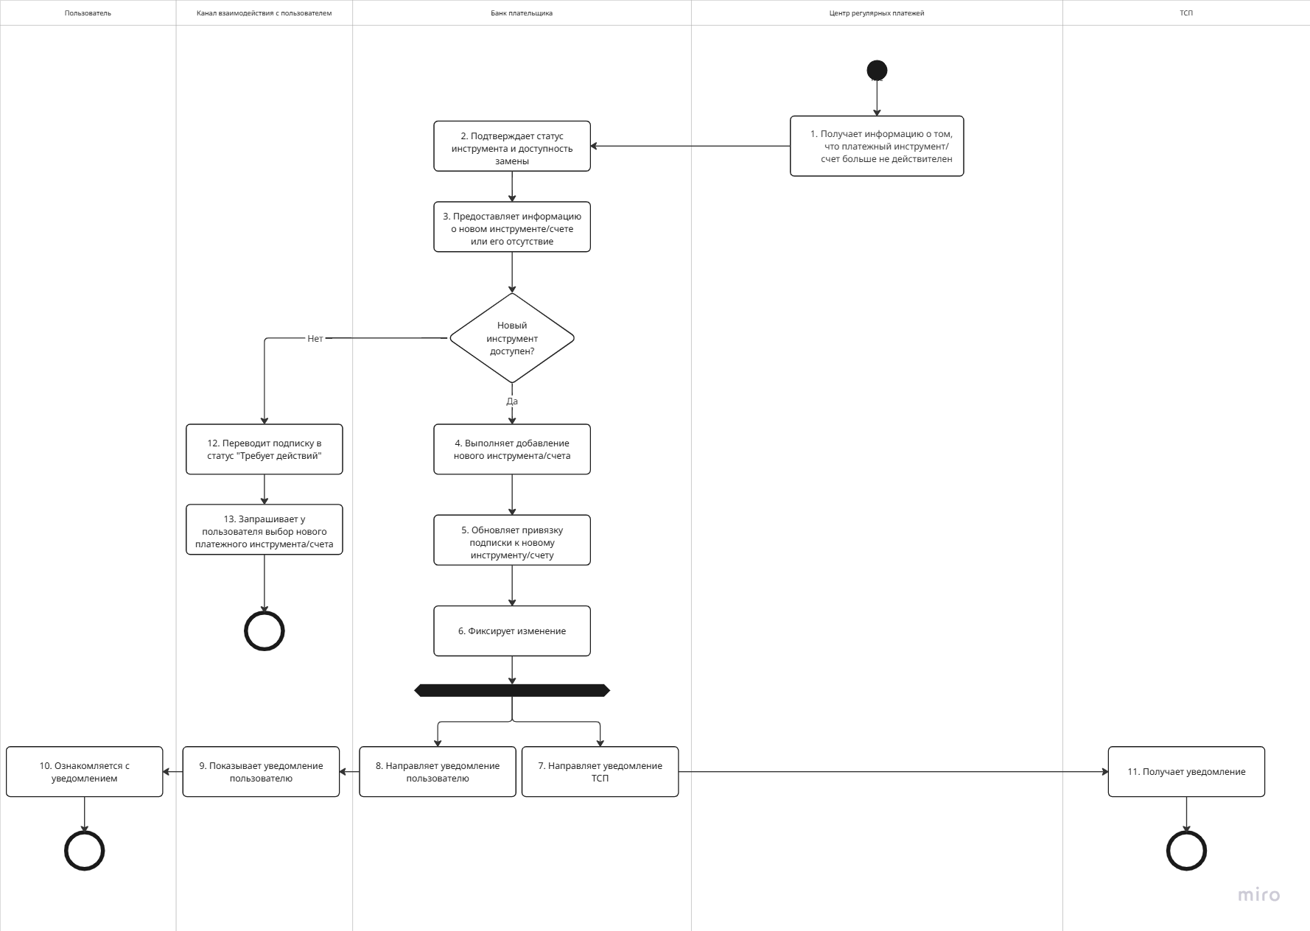
Рисунок 5. Диаграмма активностей (бесшовная смена платежного инструмента/счета)
1: Центр регулярных платежей получает информацию о том, что платёжный инструмент/счёт больше не действителен. Цель: обнаружить необходимость обновления привязки. Результат: сценарий смены инструмента инициирован.
2: Банк плательщика подтверждает статус инструмента и доступность замены. Цель: проверить факт недействительности и возможность предложить замену. Результат: определена возможность замены.
3: Банк плательщика предоставляет информацию о новом инструменте/счёте или сообщает об отсутствии замены. Цель: передать сервису данные для бесшовной подмены или сигнал «замены нет». Результат: сервис получил данные нового инструмента или отказ.
Принятие решения: «Новый инструмент/счет доступен?»:
- Если да → выполняются 4…11.
- Если нет → выполняются 12…13.
Ветка «Да, новый инструмент/счет доступен»:
4: Банк плательщика выполняет добавление/активацию нового инструмента/счёта (в контексте подписки/доступности для операций). Цель: обеспечить доступность нового инструмента для дальнейших платежей по подписке. Результат: новый инструмент готов к использованию.
5: Центр регулярных платежей обновляет привязку подписки к новому инструменту/счёту. Цель: переключить подписку на новый источник списаний/оплат. Результат: подписка связана с новым инструментом.
6: Центр регулярных платежей фиксирует изменение. Цель: обеспечить аудит и трассируемость (история подписки, журнал событий, причины). Результат: изменение зарегистрировано в системе.
7: Центр регулярных платежей направляет уведомление ТСП. Цель: проинформировать поставщика услуги об изменении привязки (если требуется). Результат: уведомление отправлено.
8: Центр регулярных платежей направляет уведомление пользователю (в канал взаимодействия). Цель: проинформировать пользователя о смене инструмента. Результат: уведомление доставлено в канал.
9: Канал взаимодействия показывает уведомление пользователю. Цель: отобразить сообщение и статус подписки. Результат: пользователь видит уведомление в приложении.
10: Пользователь ознакомляется с уведомлением. Цель: получить информацию о смене инструмента и последствиях. Результат: пользователь уведомлен.
11: ТСП получает уведомление. Цель: подтвердить информирование ТСП. Результат: ТСП зафиксировал событие/обновил свой статус при необходимости.
Ветка «Нет, новый инструмент/счет недоступен»:
12: Центр регулярных платежей переводит подписку в статус «Требует действий». Цель: предотвратить некорректные списания и обозначить необходимость вмешательства пользователя. Результат: подписка приостановлена/помечена как требующая обновления.
13: Канал взаимодействия запрашивает у пользователя выбор нового платёжного инструмента/счёта. Цель: получить новый инструмент для продолжения работы подписки. Результат: пользователь получает запрос на действие (выбор/добавление).
Постусловие:
Замена выполнена:
- Привязка подписки обновлена на новый платёжный инструмент/счёт
- Изменение зафиксировано (журнал/аудит/история подписки)
- Пользователь и ТСП получили уведомления о смене инструмента/счета
- Подписка продолжает работать
Замена недоступна:
- Подписка переведена в статус «Требует действий» (или эквивалентный)
- Пользователю инициирован запрос на выбор/добавление нового инструмента/счёта
- Автоматические списания/оплаты по подписке могут быть приостановлены до устранения причины

1.4.2.3 Оплата подписки по RtP-счету
Краткое описание:
Оплата подписки по RtP-счету — это пользовательский сценарий (Рисунок 6. Диаграмма активностей (оплата подписки по RtP-счету)), при котором Центр регулярных платежей определяет наступление срока оплаты подписки и, в зависимости от выбранной модели, либо запускает автосписание, либо инициирует создание RtP-счёта через ТСП/банк получателя/сервис RtP. Далее банк плательщика передаёт RtP-счёт пользователю в канал взаимодействия; пользователь принимает решение оплатить счёт или отказаться. При успешной оплате сервис RtP регистрирует оплаченный счёт и рассылает уведомления участникам, после чего ТСП подтверждает продолжение оказания услуги, а пользователь получает уведомление.
Предусловие:
- У пользователя есть активная подписка с настроенной моделью оплаты: RtP-счёт или автосписание
- Подписка привязана к ТСП, который может выставлять оплату (через банк получателя и сервис RtP)
- Доступны интеграции/каналы обмена сообщениями между: Центром регулярных платежей, ТСП, банками, сервисом RtP и каналом взаимодействия с пользователем
- У пользователя есть доступ к каналу взаимодействия (приложение банка, «Привет!»), настроены методы подтверждения платежа, есть интернет

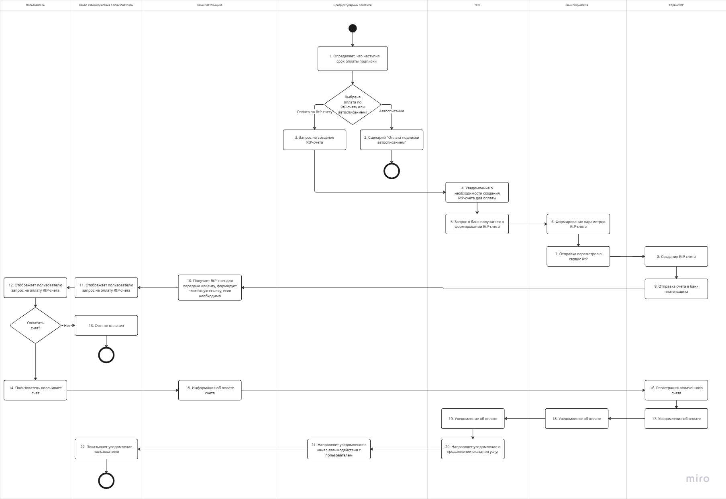
Рисунок 6. Диаграмма активностей (оплата подписки по RtP-счету)
1: Центр регулярных платежей определяет, что наступил срок оплаты подписки. Цель: запустить процесс оплаты в соответствии с расписанием. Результат: выбран сценарий оплаты для подписки.
Принятие решения: «Выбрана оплата подписки по RtP-счету или автосписанием?»
- Ветка Автосписание → 2 и завершение этой ветки.
- Ветка Оплата по RtP-счёту → 3…22.
2: Центр регулярных платежей инициирует сценарий «Оплата подписки автосписанием». Цель: выполнить оплату без участия пользователя по ранее данному согласию. Результат: управление передано в отдельный сценарий автосписания (на отдельной диаграмме).
Ветка RtP-оплаты:
3: Центр регулярных платежей формирует и отправляет запрос на создание RtP-счёта. Цель: инициировать выставление счёта для оплаты подписки. Результат: запрос на создание RtP-счёта передан ТСП (по интеграции).
4: ТСП получает уведомление о необходимости создания RtP-счёта для оплаты. Цель: понять, что требуется выставить счёт на очередной период подписки. Результат: ТСП запускает формирование счёта.
5: ТСП отправляет запрос в банк получателя на формирование RtP-счёта. Цель: создать счёт на оплату через инфраструктуру банка получателя/сервис RtP. Результат: банк получателя получил запрос с параметрами подписки/платежа.
6: Банк получателя формирует параметры RtP-счёта. Цель: подготовить данные счёта (сумма, назначение, получатель, срок действия и т.п.). Результат: сформирован набор параметров RtP-счёта.
7: Банк получателя отправляет параметры в сервис RtP. Цель: передать данные для создания RtP-счёта в инфраструктуре RtP. Результат: сервис RtP получил параметры.
8: Сервис RtP создаёт RtP-счёт. Цель: зарегистрировать счёт в системе RtP и присвоить ему идентификатор/атрибуты. Результат: RtP-счёт создан и готов к доставке плательщику.
9: Сервис RtP отправляет RtP-счёт в банк плательщика. Цель: доставить счёт в банк плательщика для отображения клиенту и проведения оплаты. Результат: банк плательщика получил RtP-счёт.
10: Банк плательщика получает RtP-счёт для передачи клиенту и (при необходимости) формирует платёжную ссылку/представление. Цель: подготовить счёт к показу пользователю в канале. Результат: данные счёта готовы для отображения в приложении.
11: Канал взаимодействия с пользователем отображает запрос на оплату RtP-счёта. Цель: показать пользователю сумму/получателя/назначение и запросить действие. Результат: пользователь видит запрос на оплату.
12: Пользователь получает (видит) запрос на оплату RtP-счёта. Цель: принять решение об оплате. Результат: пользователь готов подтвердить или отклонить оплату.
Принятие решения: «Оплатить счёт?»:
- Нет → 13 (завершение).
- Да → 14…22.
13: Канал фиксирует результат «счёт не оплачен» (отказ/неподтверждение). Цель: корректно завершить сценарий при отказе пользователя. Результат: сценарий завершён без оплаты.
14: Пользователь оплачивает счёт (подтверждает платёж). Цель: выполнить оплату RtP-счёта. Результат: банк плательщика исполняет платёж и формирует факт оплаты.
15: Формируется информация об оплате счёта (результат исполнения платежа). Цель: передать подтверждение/статус оплаты в контур RtP. Результат: данные об оплате доступны сервису RtP для регистрации.
16: Сервис RtP регистрирует оплаченный счёт. Цель: зафиксировать, что RtP-счёт оплачен (статус/время/идентификаторы). Результат: счёт переведён в состояние «оплачен».
17: Сервис RtP формирует и отправляет уведомление об оплате. Цель: проинформировать участников цепочки о факте оплаты. Результат: уведомления направлены в банк получателя/дальше по цепочке.
18: Банк получателя получает уведомление об оплате. Цель: подтвердить поступление/исполнение оплаты на стороне получателя. Результат: банк получателя фиксирует оплату и передаёт уведомление ТСП.
19: ТСП получает уведомление об оплате. Цель: понять, что подписка оплачена и услугу можно продолжать/продлить. Результат: ТСП подтверждает оплату в своём контуре.
20: ТСП направляет уведомление о продолжении оказания услуг. Цель: инициировать продление доступа/услуги на новый период. Результат: Центр регулярных платежей получает подтверждение продолжения услуги.
21: Центр регулярных платежей направляет уведомление в канал взаимодействия с пользователем. Цель: сообщить пользователю результат оплаты/продления подписки. Результат: канал получил событие для отображения.
22: Канал показывает уведомление пользователю. Цель: завершить сценарий информированием пользователя об успешной оплате/продлении. Результат: пользователь уведомлён, сценарий завершён.
Постусловие:
Успешный вариант (счёт оплачен):
- RtP-счёт оплачен и зарегистрирован как оплаченный в сервисе RtP
- ТСП получил подтверждение оплаты и продолжает оказание услуги по подписке
- Центр регулярных платежей/канал взаимодействия уведомили пользователя об успешной оплате
- Подписка переходит/остаётся в состоянии «Оплачено / Активна» на следующий период
Неуспешный вариант (счёт не оплачен / отказ):
- RtP-счёт не оплачен (пользователь отказался или не подтвердил оплату)
- Подписка остаётся в состоянии «Не оплачено» (или ожидает оплаты до дедлайна по правилам)
- Пользователь видит результат (отказ/неоплата), дальнейшее оказание услуги зависит от политики ТСП (пауза/ограничение/ожидание)

1.4.2.4 Оплата подписки автосписанием
Краткое описание:
Оплата подписки автосписанием — это пользовательский сценарий (Рисунок 7. Диаграмма активностей (оплата подписки автосписанием)), при котором Центр регулярных платежей при наступлении срока оплаты подписки инициирует списание средств с выбранного платёжного инструмента/счёта пользователя через банк плательщика. Если средств достаточно, банк выполняет списание, средства зачисляются получателю, ТСП получает уведомление о поступлении средств и продолжает оказание услуги. Центр регулярных платежей уведомляет пользователя об успешной оплате. Если средств недостаточно — запускается сценарий перебора платёжных инструментов/счетов.
Предусловие:
- У пользователя есть активная подписка с выбранной моделью оплаты «автосписание»
- У пользователя есть действующий платёжный инструмент/счёт, разрешённый для автосписаний (и согласие/мандат, если требуется)
- Подключены и доступны каналы взаимодействия между: Центром регулярных платежей, банком плательщика, банком получателя/получателем средств, ТСП и каналом пользователя
- Подписка не находится в статусах “пауза/требует действий/закрыта”
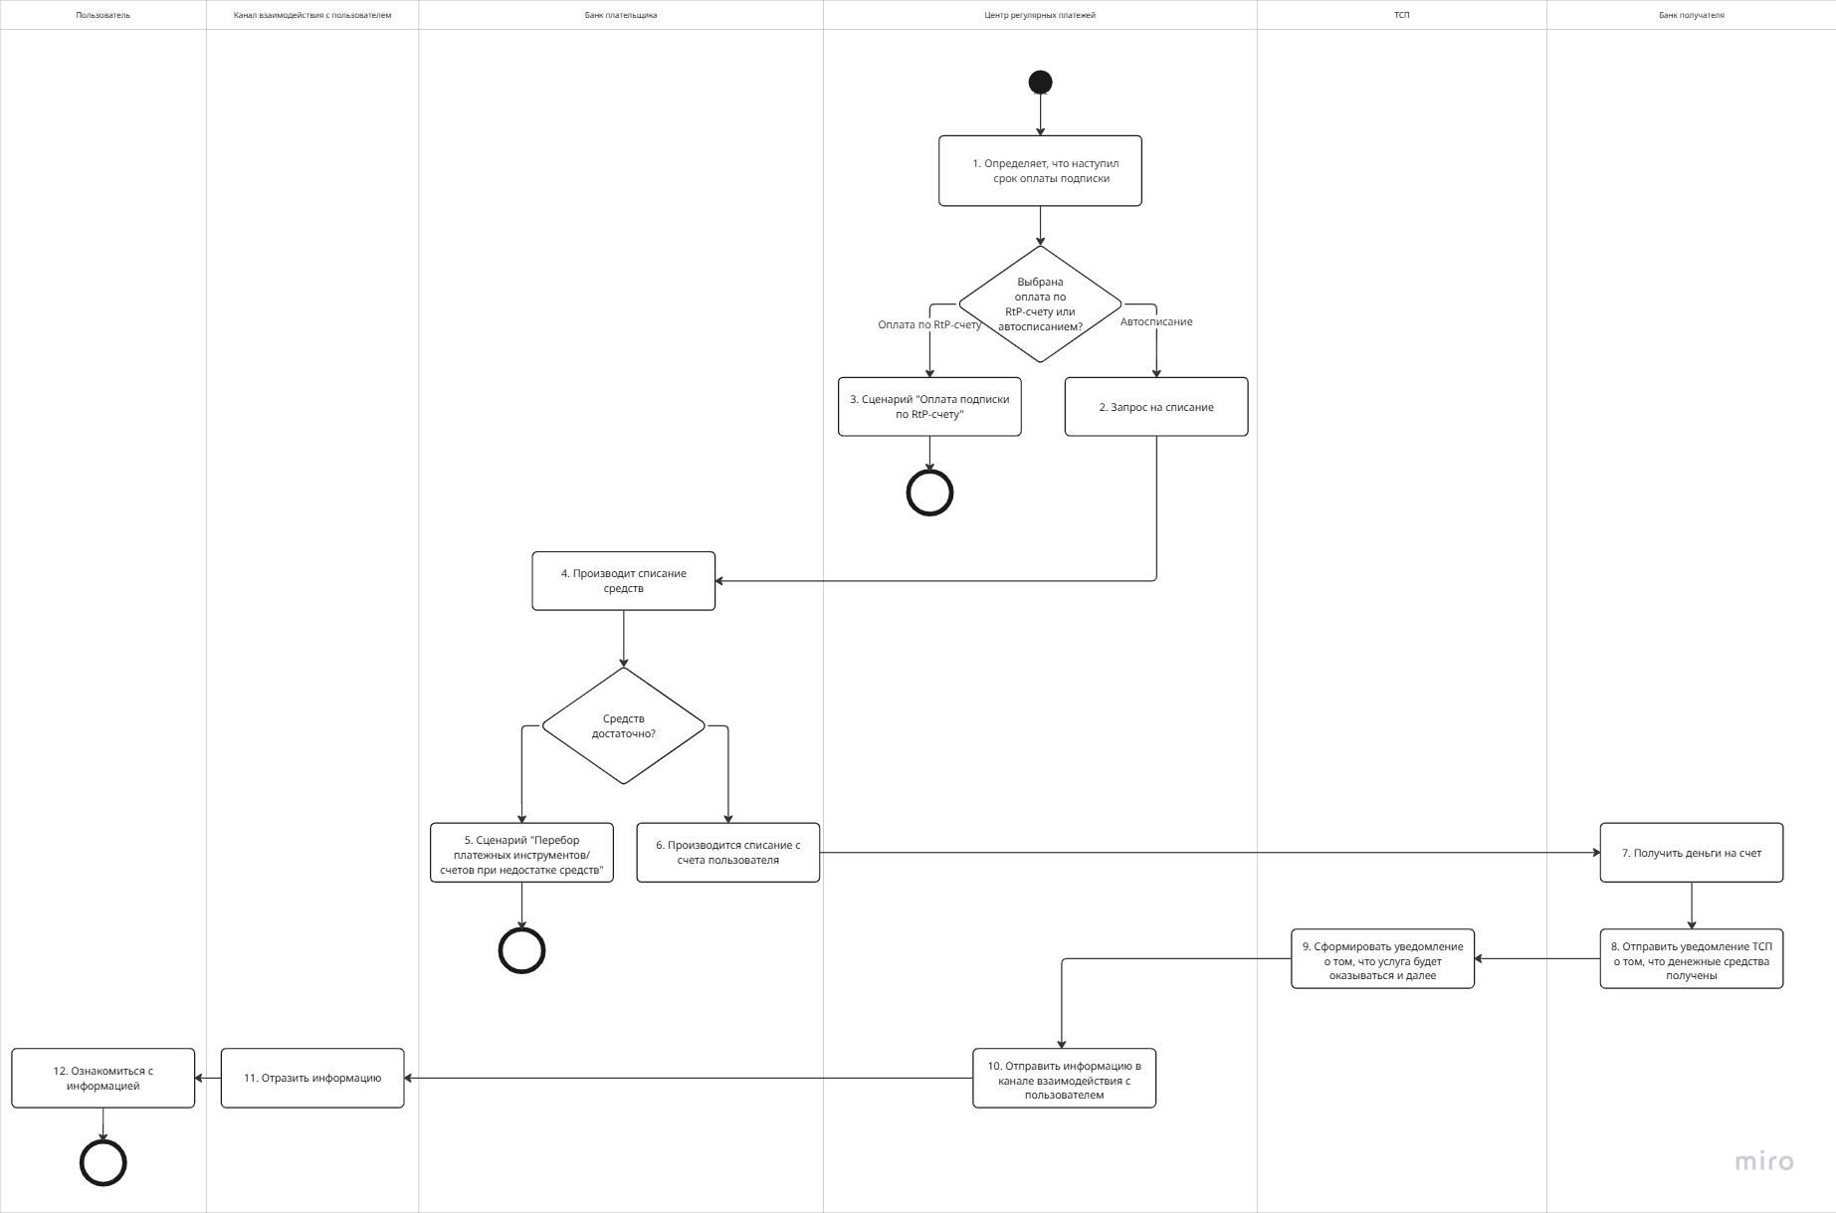
Рисунок 7. Диаграмма активностей (оплата подписки автосписанием)
1: Центр регулярных платежей определяет, что наступил срок оплаты подписки. Цель: запустить процесс оплаты по расписанию. Результат: инициирован выбор способа оплаты для текущего периода.
Принятие решения: «Выбрана оплата по RtP-счёту или автосписанием?»
- Ветка RtP-счёт → 3 и завершение этой ветки (в отдельной диаграмме RtP).
- Ветка Автосписание → 2…12.
2: Центр регулярных платежей формирует и отправляет запрос на списание. Цель: инициировать автосписание по подписке (сумма, получатель, идентификаторы подписки). Результат: банк плательщика получает команду на списание.
3: Центр регулярных платежей инициирует сценарий «Оплата подписки по RtP-счёту». Цель: передать управление в альтернативный способ оплаты. Результат: RtP-ветка выполняется по отдельному процессу.
4: Банк плательщика производит списание средств (попытка списания). Цель: выполнить операцию автосписания по инструменту/счёту пользователя. Результат: получен предварительный результат операции (успех/неуспех).
Принятие решения: «Средства достаточно?»
- Да → выполняются S-6…S-12 (успешная оплата).
- Нет → выполняется S-5 (перебор инструментов).
5: Центр регулярных платежей инициирует сценарий «Перебор платёжных инструментов/счетов при недостатке средств». Цель: попытаться выполнить оплату через резервные инструменты по правилам пользователя. Результат: управление передано в сценарий перебора (отдельная диаграмма).
6: Банк плательщика производит списание со счёта пользователя (подтверждённое успешное списание). Цель: завершить списание и сформировать финрезультат. Результат: деньги списаны, сформированы реквизиты операции.
7: Получатель/банк получателя получает деньги на счёт. Цель: зачислить средства в пользу получателя (ТСП/эквайер/банк получателя). Результат: зачисление выполнено.
8: ТСП получает уведомление о том, что денежные средства получены. Цель: подтвердить оплату подписки и возможность продолжения услуги. Результат: ТСП фиксирует факт оплаты.
9: ТСП формирует уведомление о том, что услуга будет оказываться и далее. Цель: подтвердить продление/снятие ограничений по подписке. Результат: сформировано уведомление для сервиса/пользователя.
10: Центр регулярных платежей отправляет информацию в канал взаимодействия с пользователем. Цель: уведомить пользователя о результате оплаты и статусе подписки. Результат: канал получил событие/сообщение.
11: Канал взаимодействия отправляет информацию пользователю (отображение/пуш/экран). Цель: доставить уведомление о статусе подписки. Результат: сообщение показано пользователю.
12: Пользователь ознакамливается с информацией. Цель: получить подтверждение успешной оплаты/продления. Результат: пользователь уведомлён, сценарий завершён.
Постусловие:
Успешный вариант (средств достаточно):
- Средства списаны со счёта/инструмента пользователя.
- Получатель (банк получателя/счёт получателя) получил деньги
- ТСП уведомлён о поступлении средств и услуга продолжает оказываться
- Пользователь получил уведомление об успешной оплате
- Подписка сохраняет статус «Активна / Оплачена» на следующий период
Неуспешный вариант (средств недостаточно):
- Оплата не выполнена по текущему инструменту/счету
- Запущен сценарий перебора платёжных инструментов/счетов (или подписка переводится в “не оплачено/ожидает” — в зависимости от правил)
- Пользователь в итоге получает информацию о статусе (опционально в рамках отдельного сценария перебора/неуспеха)

1.4.2.5 Перебор платежных инструментов/счетов при недостатке средств
Краткое описание:
Перебор платёжных инструментов/счетов — это пользовательский сценарий (Рисунок 8. Диаграмма активностей (перебор платежных инструментов/счетов при недостатке средств)), при котором Центр регулярных платежей после получения результата неуспешного списания по подписке загружает список резервных платёжных инструментов/счетов пользователя и по заданному приоритету пытается выполнить списание по каждому из них через банк плательщика. При успешном списании сервис фиксирует успех, уведомляет ТСП и пользователя, и услуга продолжает оказываться. Если ни один инструмент/счёт не подходит или списание по всем инструментам/счетам завершается неуспехом — подписка переводится в статус «Не оплачено», ТСП прекращает оказание услуги, а пользователь получает уведомление о необходимости действий.
Предусловие:
- Имеется подписка, по которой была выполнена попытка оплаты (автосписание), завершившаяся неуспешно (например, недостаточно средств/отказ)
- У пользователя в сервисе настроены резервные инструменты/счета и задан порядок (приоритет) их использования
- Доступны взаимодействия между Центром регулярных платежей и банком плательщика для проверки инструментов и выполнения списаний
- ТСП подключён к получению уведомлений о статусе оплаты/подписки
- Канал взаимодействия с пользователем (приложение банка, «Привет!») доступен для отображения уведомлений
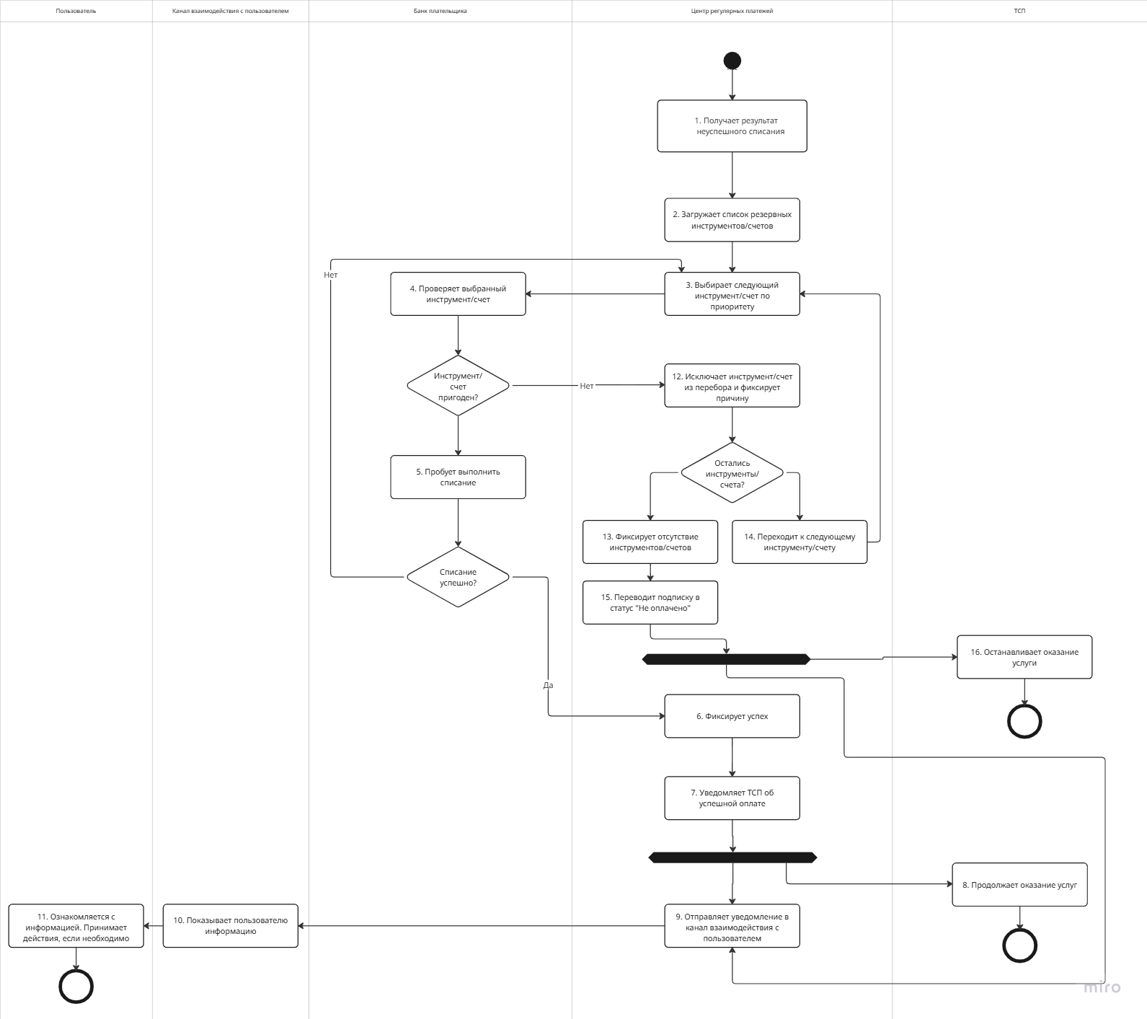
Рисунок 8. Диаграмма активностей (перебор платежных инструментов/счетов при недостатке средств)
1: Центр регулярных платежей получает результат неуспешного списания. Цель: инициировать резервный механизм оплаты после неуспеха. Результат: запуск сценария перебора.
2: Центр регулярных платежей загружает список резервных инструментов/счетов. Цель: получить доступные варианты оплаты по настройкам пользователя. Результат: сформирован список кандидатов для перебора.
3: Центр регулярных платежей выбирает следующий инструмент/счёт по приоритету. Цель: определить следующий вариант для попытки оплаты. Результат: выбран инструмент для проверки банком.
4: Банк плательщика проверяет выбранный инструмент/счёт. Цель: определить пригодность (активен/не заблокирован/разрешён для операций/поддерживает автосписание). Результат: ответ «пригоден/не пригоден».
Принятие решения: «Инструмент/счёт пригоден?»:
- Если да → 5 и далее проверка «списание успешно?».
- Если нет → 12 и далее проверка «остались инструменты/счета?».
5: Банк плательщика пробует выполнить списание. Цель: провести попытку оплаты по выбранному инструменту. Результат: сформирован результат списания.
Принятие решения: «Списание успешно?»:
- Если да → 6…11 (успешная оплата, уведомления, услуга продолжается).
- Если нет → далее логика продолжения перебора (через исключение/переход к следующему инструменту по правилам диаграммы).
6: Центр регулярных платежей фиксирует успех. Цель: записать факт оплаты по подписке и связать его с периодом/операцией. Результат: статус оплаты обновлён на успешный.
7: Центр регулярных платежей уведомляет ТСП об успешной оплате. Цель: дать сигнал продолжать/продлевать услугу. Результат: ТСП получил подтверждение оплаты.
8: ТСП продолжает оказание услуг. Цель: обеспечить пользователю доступ/продление на следующий период. Результат: услуга активна.
9: Центр регулярных платежей отправляет уведомление в канал взаимодействия с пользователем. Цель: проинформировать пользователя о результате оплаты и статусе подписки. Результат: канал получил уведомление.
10: Канал взаимодействия показывает пользователю информацию. Цель: отобразить уведомление и возможные действия (если нужны). Результат: пользователь видит статус.
11: Пользователь ознакамливается с информацией и принимает действия при необходимости. Цель: донести до пользователя итог и инициировать реакцию (пополнение/смена инструмента — если потребуется позже). Результат: пользователь уведомлён.
Ветка исключения инструмента и завершения перебора:
12: Центр регулярных платежей исключает инструмент/счёт из перебора и фиксирует причину. Цель: не пытаться повторно использовать непригодный инструмент и сохранить аудит отказа. Результат: инструмент помечен как исключённый.
Принятие решения: «Остались инструменты/счета?»
- Если да → 14 (переход к следующему инструменту) и возврат к 3.
- Если нет → 13 → 15 → 16 (итоговый неуспех).
13: Центр регулярных платежей фиксирует отсутствие инструментов/счетов. Цель: зафиксировать, что автоматические варианты оплаты исчерпаны. Результат: принято решение завершить перебор с неуспехом.
14: Центр регулярных платежей переходит к следующему инструменту/счёту. Цель: продолжить перебор по приоритету. Результат: выбран следующий кандидат для проверки (возврат к 3).
15: Центр регулярных платежей переводит подписку в статус «Не оплачено». Цель: установить корректный конечный статус подписки при отсутствии оплаты. Результат: подписка помечена как неоплаченная (дальше возможно “пауза/закрытие” по политике).
16: ТСП останавливает оказание услуги. Цель: прекратить/ограничить услугу из-за отсутствия оплаты. Результат: услуга остановлена/ограничена, сценарий завершён.
Постусловие:
Успешный вариант (оплата выполнена на одном из инструментов):
- Списание выполнено по одному из резервных инструментов/счетов
- Центр регулярных платежей зафиксировал оплату и актуальный статус подписки (например, «Оплачено/Активна»)
- ТСП уведомлён об успешной оплате и продолжает оказание услуги
- Пользователь уведомлён об успешной оплате (и при необходимости — о смене используемого инструмента)
Неуспешный вариант (перебор не дал результата):
- Все инструменты/счета оказались непригодны или попытки списания по ним неуспешны
- Подписка переведена в статус «Не оплачено» (или эквивалентный)
- ТСП получает сигнал и останавливает оказание услуги (или переводит в ограниченный режим — по правилам ТСП)
- Пользователь получает уведомление о неуспехе и необходимости действий (сменить инструмент/пополнить счёт)

1.4.2.6 Подключение новой подписки через маркетплейс подписок
Краткое описание:
Подключение новой подписки — это пользовательский сценарий (Рисунок 9. Диаграмма активностей (подключение новой подписки через маркетплейс подписок)), при котором пользователь в канале взаимодействия выбирает подписку, после чего канал формирует и отправляет запрос на создание подписки в Центр регулярных платежей. Центр создаёт подписку, проверяет/задаёт её параметры и в зависимости от выбранного пользователем способа оплаты запускает оплату (по RtP-счёту или автосписанием). После успешного подключения Центр уведомляет ТСП и пользователя, и ТСП начинает оказывать услугу.
Предусловие:
- Пользователь имеет доступ к каналу взаимодействия (приложение банка/маркетплейс подписок), есть интернет
- Пользователь может пройти авторизацию в канале и имеет платежный инструмент или счет в банке плательщика
- Центр регулярных платежей доступен и готов принимать запросы на создание подписок
- ТСП подключён к сервису (есть техническая возможность получить уведомление о подключении
- В канале доступен выбор способа оплаты (RtP-счёт или автосписание)
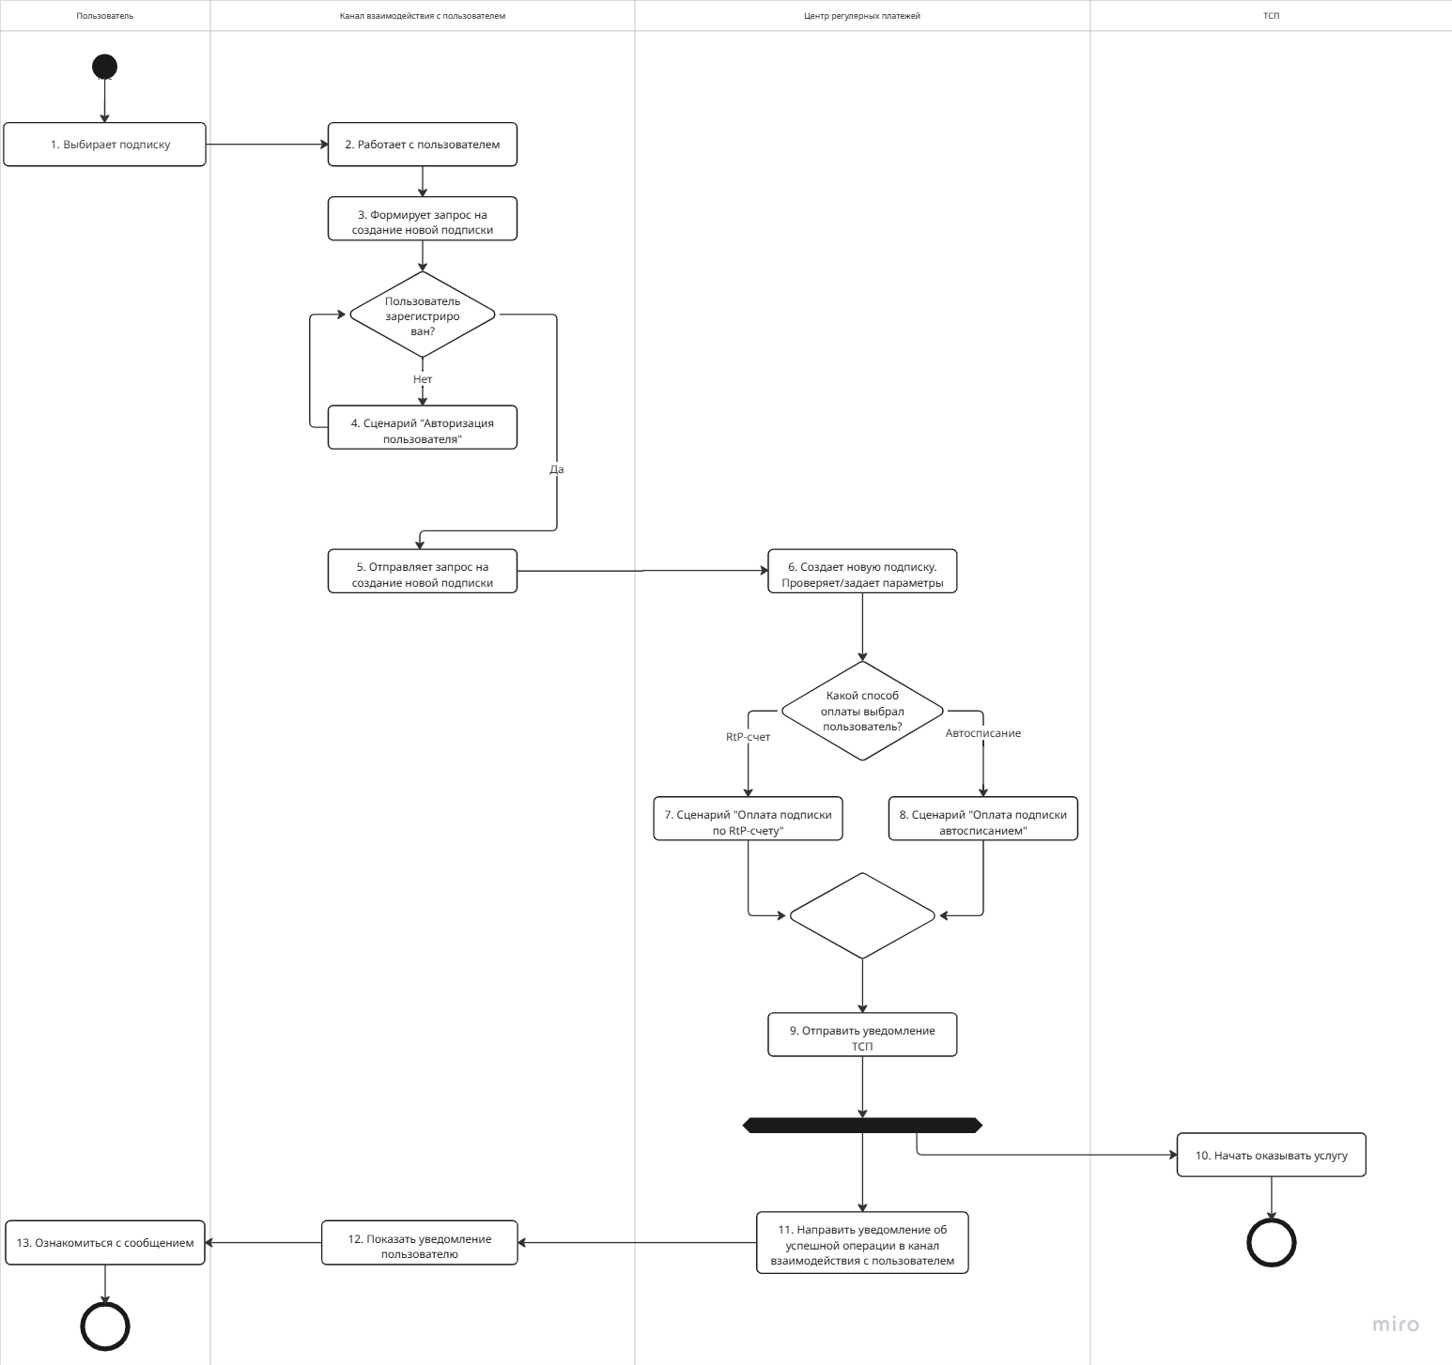
Рисунок 9. Диаграмма активностей (подключение новой подписки через маркетплейс подписок)
1: Пользователь выбирает подписку. Цель: инициировать подключение выбранной услуги/подписки. Результат: канал получает выбор пользователя.
2: Канал взаимодействия работает с пользователем (сбор параметров/подтверждений). Цель: собрать необходимые данные для создания подписки (тариф, период, способ оплаты, согласия). Результат: параметры подписки готовы к отправке.
3: Канал формирует запрос на создание новой подписки. Цель: подготовить структурированный запрос в Центр регулярных платежей. Результат: сформирован запрос (идентификатор пользователя, ТСП/подписка, параметры, способ оплаты).
Принятие решения: «Пользователь зарегистрирован?»:
- Если нет → выполняется 4, затем возврат к потоку создания.
- Если да → выполняется 5.
4: Выполняется сценарий «Авторизация пользователя». Цель: подтвердить личность пользователя и право работать с подписками. Результат: пользователь авторизован (или сценарий завершён ошибкой — тогда подключение не продолжается).
5: Канал отправляет запрос на создание новой подписки в Центр регулярных платежей. Цель: передать параметры подписки в сервис для создания/регистрации. Результат: Центр получил запрос и начал обработку.
6: Центр регулярных платежей создаёт новую подписку и проверяет/задаёт параметры. Цель: зарегистрировать подписку в системе, проверить корректность данных, назначить статусы и правила. Результат: подписка создана (в состоянии “создана/ожидает активации”) и готова к оплате/активации.
Принятие решения: «Какой способ оплаты выбрал пользователь?»:
- RtP-счёт → 7
- Автосписание → 8
7: Запускается сценарий «Оплата подписки по RtP-счёту». Цель: выставить RtP-счёт и получить оплату от пользователя через отдельный процесс. Результат: управление передано в RtP-сценарий, по итогам — подписка оплачена/не оплачена.
8: Запускается сценарий «Оплата подписки автосписанием». Цель: выполнить оплату автоматически по согласованию пользователя через отдельный процесс. Результат: управление передано в сценарий автосписания, по итогам — подписка оплачена/не оплачена.
9: Центр регулярных платежей отправляет уведомление ТСП. Цель: сообщить ТСП о подключении/успешной операции и необходимости начать/продолжить услугу. Результат: ТСП получил событие (подписка активирована).
10: ТСП начинает оказывать услугу. Цель: открыть доступ/включить сервис пользователю по подписке. Результат: услуга активна.
11: Центр регулярных платежей направляет уведомление об успешной операции в канал взаимодействия с пользователем. Цель: информировать пользователя о результате подключения. Результат: канал получил уведомление.
12: Канал показывает уведомление пользователю. Цель: отобразить статус «подписка подключена» (или иной итог). Результат: пользователь видит результат.
13: Пользователь ознакомляется с сообщением. Цель: подтвердить получение информации и при необходимости перейти к дальнейшим действиям (управление подпиской). Результат: сценарий завершён
Постусловие:
- В Центре регулярных платежей создана новая подписка и установлены её параметры (периодичность, сумма/правила, способ оплаты)
- Запущен/выполнен процесс оплаты выбранным способом (RtP или автосписание) — по отдельному сценарию
- ТСП получил уведомление и начал оказывать услугу
- Пользователь получил уведомление об успешном подключении и видит подписку в списке

1.5 Прототипы пользовательского пути
Данный раздел находится в разработке, функционал для оплаты подписок автосписанием или RtP-счетом, подключение подписки через маркетплейс подписок будет добавлен. Далее представлены прототипы пользовательского интерфейса (Рисунок 10. Прототипы пользовательского интерфейса (в разработке)). Ссылка для просмотра кликабельного прототипа (https://www.figma.com/proto/ZepAb5yfbAtYWFjoXlN78u/%D0%A6%D0%B5%D0%BD%D1%82%D1%80-%D1%80%D0%B5%D0%B3%D1%83%D0%BB%D1%8F%D1%80%D0%BD%D1%8B%D1%85-%D0%BF%D0%BB%D0%B0%D1%82%D0%B5%D0%B6%D0%B5%D0%B9?node-id=11-51&starting-point-node-id=11%3A51&t=GdQwk0R6wE253Kg5-1).
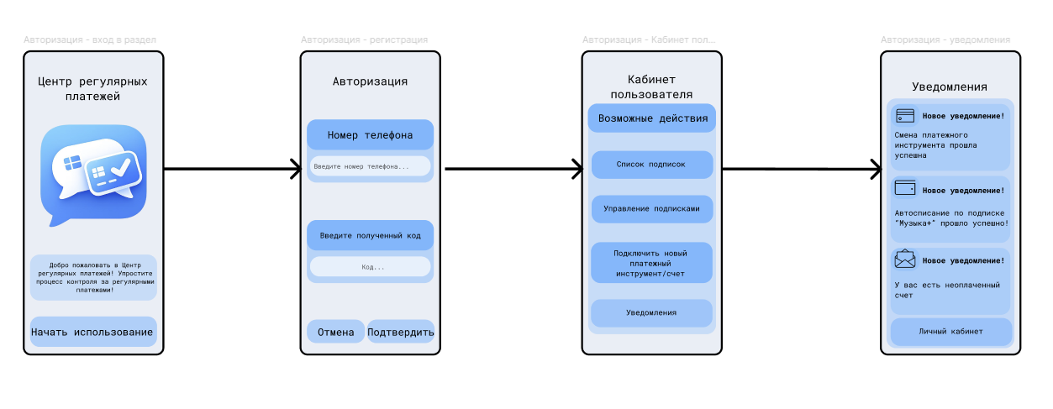
Рисунок 10. Прототипы пользовательского интерфейса (в разработке)

1.6 Внутренняя логика работы сервиса
Далее представлена внутренняя логика работы сервиса (Рисунок 11. Внутреннее устройство сервиса).
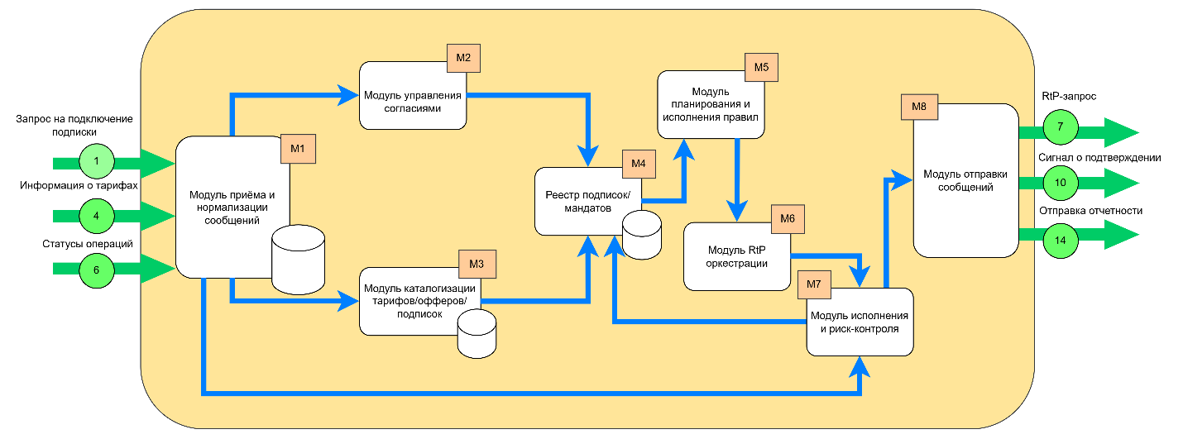
Рисунок 11. Внутреннее устройство сервиса
М1 — Модуль приёма и нормализации сообщений
- Принимает входящие запросы и события (подключение/изменение подписки, данные о тарифах, статусы операций).
- Приводит сообщения разных участников к единому формату сервиса (нормализация, валидация полей).
- Выполняет первичную маршрутизацию по типу события и направляет в соответствующие модули.
М2 — Модуль управления согласиями
- Фиксирует и хранит цифровые согласия клиента на подключение сервиса и управление подписками.
- Проверяет наличие/срок действия согласия при изменениях мандата и при инициировании RtP.
- Обеспечивает контроль полномочий и аудит действий, связанных с согласием.
М3 — Модуль каталогизации тарифов/офферов/подписок
- Хранит справочники ТСП, тарифов и предложений (офферов), используемых при подключении подписок.
- Сопоставляет подписку с параметрами тарифа (сумма/периодичность/описание) для корректного формирования мандата.
- Передаёт в реестр актуальные атрибуты подписки и данные для клиентских уведомлений.
М4 — Реестр подписок/мандатов
- Является центральным хранилищем подписок/мандатов: параметры, лимиты, периодичность, получатель, статус.
- Обрабатывает операции создания, изменения, приостановки и отмены подписок.
- Отдаёт данные планировщику и RtP-оркестрации для исполнения и получает обновления статусов от исполнения.
М5 — Модуль планирования и исполнения правил
- Формирует расписание списаний по мандатам (когда и что нужно инициировать).
- Применяет правила исполнения: лимиты, окна списаний, авто-подтверждение, retry-логика, стоп-условия.
- Генерирует задания на создание RtP-запросов и передаёт их в модуль RtP-оркестрации.
М6 — Модуль RtP-оркестрации
- Создаёт RtP-запросы по заданиям планировщика и данным мандата (сумма, получатель, назначение).
- Ведёт жизненный цикл RtP: отправка, ожидание ответа, таймауты, повторные попытки по правилам.
- Передаёт RtP и связанные статусы в модуль отправки сообщений и принимает обратные результаты через контур сервиса.
М7 — Модуль исполнения и риск-контроля
- Обрабатывает подтверждения/отказы по RtP и статусы исполнения платежа (успех/ошибка/причины).
- Выполняет предкомплаенс и риск-проверки (лимиты, аномалии, массовые отказы, подозрительные паттерны).
- Обновляет статусы в реестре мандатов и формирует события для уведомлений и отчётности.
М8 — Модуль отправки сообщений
- Отправляет наружу RtP-запросы, уведомления, статусы и отчётность через согласованные каналы (банк/«Привет!»/ТСП).
- Обеспечивает гарантированную доставку, корреляцию сообщений и базовый аудит обмена.

2. Маркетинг

2.1. Рынок Сервиса

2.1.1 Прогноз объема рынка
Статистика за 2020-2025 год по рынку подписок (Таблица 3. Статистика по рынку подписок за 4 года).
Таблица 3. Статистика по рынку подписок за 4 года
Год | Объем рынка подписок (₽ млрд) | Средняя стоимость подписки в месяц (₽)
2020 | 70 (оценочно) | 250
2021 | 50 (экосистемные подписки) | 270
2022 | 45–50 (экосистемные подписки)  180 (цифровой контент) | 300
2023 | 112 (экосистемные подписки) | 300
2024 | 195 (экосистемные подписки) | 300 - 350

Для оценки максимального потенциального рынка была выбрана методика TAM (Таблица 4. Прогноз объема рынка) (Total Addressable Market), поскольку сервис регулярных платежей с RtP потенциально может охватывать всех пользователей банковской системы РФ, а также всех поставщиков услуг, использующих рекуррентные списания. Методика TAM позволяет оценить верхнюю границу ёмкости рынка, исходя из масштабов всей экосистемы платежей.
Таблица 4. Прогноз объема рынка
Этап расчёта | Исходные данные | Формула | Результат
1. Количество пользователей, имеющих подписки | 110 млн банковских клиентов; 65% имеют подписки | 110 млн × 65% | 71,5 млн пользователей
2. Общее число потенциальных подписок | 71,5 млн пользователей; 2,5 подписки на клиента | 71,5 млн × 2,5 | 178,75 млн подписок
3. Средняя стоимость подписки | 400 руб./мес | — | 400 руб./мес
4. Годовой объём рынка подписок | 178,75 млн подписок; 400 руб./мес; 12 мес | 178,75 млн × 400 × 12 | ≈ 858 млрд руб./год
5. Итоговый TAM | Полный объём рынка регулярных платежей | — | ≈ 0,85–0,9 трлн руб./год

2.1.2 Ситуационный анализ

2.1.2.1 Оценка потенциала спроса
1. Размер целевой аудитории.
Целевой аудиторией сервиса являются все активные пользователи банковских приложений, поскольку функциональность управления подписками и подтверждения регулярных списаний доступна через инфраструктуру банка-плательщика. Согласно статистике Банка России, в стране насчитывается около 110 миллионов активных банковских клиентов. Это и формирует верхнюю границу потенциального спроса. Таким образом, размер целевой аудитории сервиса составляет примерно 110 млн человек.
2. Проникновение сервиса.
Показатель проникновения показывает долю пользователей, фактически использующих сервис на текущем этапе. Для нового платежного решения на базе RtP прогнозируется постепенное внедрение, сопоставимое с динамикой распространения быстрых платежей и цифровых подписок. С учётом того, что сервис только запускается в банковской среде, предполагается, что в первый год его смогут подключить около 7 миллионов клиентов. При расчётной базе в 110 миллионов пользователей это составляет порядка 2% проникновения. Такой результат характерен для ранней стадии распространения инновационного финансового продукта и указывает на значительный потенциал дальнейшего роста аудитории.
3. Частота использования.
Частота использования отражает, как часто пользователи взаимодействуют с сервисом — подтверждают RtP-запросы, обновляют подписки или контролируют регулярные списания. На основе открытых данных о структуре цифровых подписок в России среднее количество подписок на одного пользователя составляет от двух до трёх. Большинство подписок оплачиваются ежемесячно, а значит, каждый пользователь совершает примерно 2–3 регулярные транзакции в месяц. Исходя из усреднённых значений, частота использования сервисов регулярных платежей составляет около 3 раз в месяц. Это свидетельствует о высокой регулярности контактов пользователя с сервисом и высокой ценности его автоматизации.

2.1.2.2 Оценка потенциала продаж
1. Ёмкость сегмента.
Фактическая ёмкость сегмента определяется количеством пользователей, которые уже сейчас пользуются услугами и продуктами, требующими регулярных платежей. К этому сегменту относятся потребители цифровых подписок, телеком-услуг, облачных сервисов, страховых программ и других рекуррентных моделей. На основании открытых рыночных оценок, в России услугами, подразумевающими регулярные платежи, пользуются около 65% активных банковских клиентов. При общей аудитории в 110 миллионов человек фактическая ёмкость сегмента составляет примерно 71–72 миллиона пользователей. Это люди, которые уже регулярно совершают повторяющиеся платежи и являются основой для спроса на сервис управления подписками и RtP-подтверждения списаний.
2. Темпы роста сегмента.
Рынок регулярных платежей в России демонстрирует устойчивый рост, обусловленный цифровизацией услуг, увеличением числа подписочных моделей и расширением онлайн-потребления. Согласно аналитическим данным, рынок цифровых подписок, телеком-услуг и SaaS-сервисов в последние годы растёт на уровне 8–12% ежегодно, а сегмент цифровых подписок — до 20–25% в отдельных категориях. Параллельно растёт использование быстрых платежей и механизмов автоматизации списаний. Следовательно, сегмент, обслуживающий регулярные платежи, характеризуется высокими темпами роста и имеет выраженный долгосрочный потенциал расширения.
3. Доходность сегмента.
Доходность сегмента оценивается через общий финансовый объём регулярных платежей в год. Средняя стоимость подписки на массовом рынке составляет примерно 300–500 рублей в месяц. При фактической базе в 71–72 миллиона пользователей и среднем количестве 2–3 подписок на одного человека общий оборот сегмента достигает около 800–900 миллиардов рублей в год. Это формирует высокую потенциальную доходность рынка, в котором ключевую ценность создают удобные механизмы управления подписками, прозрачность списаний и снижение числа технических отказов, обеспечиваемые сервисом RtP и инфраструктурой НСПК.

2.1.2.3 Оценка условий конкуренции
Конкурентная среда для сервиса регулярных платежей НСПК формируется набором крупных игроков (Таблица 5. Сравнительный анализ конкурентов), предоставляющих собственные решения для рекуррентных списаний, автоматизации платежей или управления подписками. Эти решения частично закрывают потребности пользователей, но не предлагают межбанковского стандарта уровня национальной платёжной инфраструктуры.
1. Присутствие товаров-заменителей.
На рынке уже присутствуют решения, частично заменяющие функции сервиса НСПК. Банки предлагают собственные менеджеры подписок — «Подписки Сбера», «Подписки Тинькофф», функционал регулярных платежей в ВТБ Онлайн. Платёжные агрегаторы (ЮKassa, CloudPayments) предоставляют бизнесу механизмы автосписаний по картам. У сотовых операторов (МТС, Мегафон) есть собственные системы автоплатежей за связь, подписки контента и т.п. Все эти услуги работают в рамках отдельных платформ, но не объединяют рынок в единый межбанковский стандарт и не используют RtP-механизм.
2. Количество игроков.
Сегмент достаточно насыщен: крупнейшие банки развивают свои экосистемы; платежные агрегаторы обслуживают сотни тысяч интернет-магазинов; телеком-операторы имеют собственные модели рекуррентных списаний. Основные конкуренты НСПК — это Сбер, Тинькофф, ЮKassa и CloudPayments. Однако ни один игрок не обладает инфраструктурным статусом и межбанковским охватом, которым располагает НСПК. Таким образом, по функциональности конкуренция высокая, но по уровню охвата — отсутствует прямой аналог.
3. Разнообразие ассортимента.
На рынке присутствует широкий набор продуктов: подписки в банковских приложениях, регулярные списания на сайтах поставщиков, автоплатежи агрегаторов, телеком-подписки, страховые и сервисные модели. Однако проблема рынка — фрагментация: каждое решение покрывает только свой сегмент. НСПК создаёт единый интерфейс управления всеми подписками вне зависимости от банка или поставщика, что делает ассортимент непрерывным и универсальным для пользователя.
4. Возможности к повышению цен.
Рынок рекуррентных платежей чувствителен к тарифам: банки стремятся удерживать комиссии на минимальном уровне, агрегаторы берут комиссию 2,5–3,5%, а поставщики услуг не готовы повышать цены. Разрыв между конкурентами небольшой, поэтому возможности повышения тарифов ограничены. Преимущество RtP-решения НСПК — снижение операционных расходов, отказов и возвратов, что создаёт экономический стимул для поставщиков и банков подключиться без роста конечных цен.
5. Монополизированность каналов сбыта.
Сегодня основными каналами взаимодействия с подписками являются мобильные приложения крупнейших банков, агрегаторы платежей, а также личные кабинеты на сайтах сервисов. У отдельных банков (Сбер, Тинькофф) высокая концентрация пользователей в собственных экосистемах, что создаёт частичную монополизацию каналов. RtP-сервис НСПК снимает эту зависимость, предоставляя единый межбанковский канал через любое банковское приложение. Это снижает значимость монополии отдельных игроков и расширяет охват рынка.
Таблица 5. Сравнительный анализ конкурентов
Свойства | Ваш сервис (НСПК RtP) | Сбер | Тинькофф | ЮKassa | CloudPayments
Межбанковский охват | + | - | - | - | -
Управление всеми подписками в одном месте | + | + (только внутри экосистемы) | + (для подключённых сервисов) | - | -
RtP-подтверждение списаний | + | - | - | - | -
Поддержка поставщиков услуг | + (универсально) | ограниченно, только партнёры | ограниченно, только партнёры | + (широко) | + (широко)
Доступность в любом банковском приложении | + | - | - | - | -

2.2 Анализ потребителей

2.2.1 Определение целевой аудитории
Потребитель A — мужчина средних лет
Пол: мужской
Возраст: 30–55 лет
Семейное положение: в отношениях / женат, 1 ребёнок
География: живёт в крупном городе (Москва, Санкт-Петербург, Казань, Екатеринбург)
Страна: Россия
Экономика:
- Род деятельности: IT-специалист, менеджер, дизайнер, инженер
- Уровень дохода: средний или выше среднего
- Финансовое поведение: активно пользуется банковскими сервисами и онлайн-платежами
Социальные признаки:
- Интересы: технологии, стриминговые сервисы, онлайн-обучение, спорт
- Пользуется 6–10 цифровыми подписками
Психологический профиль:
- Ценности: экономия времени, автоматизация, прозрачность расходов
- Темперамент: рациональный, структурированный
Поведенческие признаки:
- Активно платит за подписки: музыка, видео, облака, VPN, сервисы для работы
- Использует 3–5 приложений для оплаты услуг
- Забывает про подписки и периодически сталкивается с непредвиденными списаниями
- Готов перенести все платежи в единый сервис
Потребитель B — женщина средних лет
Пол: женский
Возраст: 30-55 лет
Семейное положение: замужем, 1–2 ребёнка
География: крупный город / пригород
Страна: Россия
Экономика:
- Род деятельности: менеджер среднего звена, педагог, администратор, госслужащий
- Уровень дохода: стабильный средний
- Регулярные расходы: ЖКХ, мобильная связь, детские кружки, подписки на сервисы
Социальные признаки:
- Интересы: семья, бытовые сервисы, здоровье, удобные цифровые решения
- Платит за услуги семьи, часто в разных днях месяца
Психологический профиль:
- Ценности: комфорт, предсказуемость, безопасность платежей
- Темперамент: спокойный, ориентированный на порядок
Поведенческие признаки:
- Регулярно оплачивает 5–7 обязательных услуг
- Часто использует автоплатежи, но переживает из-за отсутствия контроля
- Запутывается в платежах, если они приходят в разных приложениях
- Ищет способ собрать всё в одном месте и получать подтверждение перед списанием
Потребитель C — Предприниматель малого бизнеса / самозанятый
Пол: мужской
Возраст: 30–50 лет
Семейное положение: женат, 1–2 ребёнка
География: города-миллионники и региональные центры
Страна: Россия
Экономика:
- Род деятельности: владелец малого бизнеса, ИП, самозанятый
- Уровень дохода: выше среднего, но нестабильный
- Характер расходов: многочисленные подписки — CRM, бухгалтерия, домены, реклама, SaaS
Социальные признаки:
- Интересы: бизнес-инструменты, маркетинг, автоматизация, продуктивность
- Регулярно пользуется онлайн-сервисами для работы
Психологический профиль:
- Ценности: контроль расходов, прозрачность, снижение рисков
- Темперамент: прагматичный, ориентированный на результат
Поведенческие признаки:
- Оплачивает 10+ регулярных сервисов ежемесячно
- Теряет время на сверку списаний и контроль расходов
- Может пропускать платежи из-за большого объёма задач
- Ищет способ полностью автоматизировать регулярные операции и видеть все списания в одном месте
Потребитель D — Пользователь старшего возраста, оплачивающий обязательные услуги
Пол: любой
Возраст: 56–65 лет
Семейное положение: женат / замужем, дети взрослые
География: города и крупные поселения
Страна: Россия
Экономика:
- Род деятельности: пенсионер, сотрудник госучреждения, работник сферы услуг
- Уровень дохода: средний
- Регулярные расходы: ЖКХ, мобильная связь, интернет, страховые взносы
Социальные признаки:
- Интересы: бытовые и семейные вопросы, здоровье, стабильность
- Использует цифровые сервисы, но часто через мобильное приложение банка
Психологический профиль:
- Ценности: безопасность, надёжность, отсутствие ошибок
- Темперамент: спокойный, консервативный, осторожный
Поведенческие признаки:
- Предпочитает автоматизацию платежей, но опасается неожиданных списаний
- Иногда забывает оплатить вовремя
- Часто получает напоминания от поставщиков через SMS
- Высоко ценит RtP-подтверждение как способ избежать ошибок
Потребитель E — Молодой специалист с активным образом жизни
Пол: любой
Возраст: 18–29 лет
Семейное положение: не женат / не замужем, живёт один или с партнёром
География: большие и средние города, районы с развитой инфраструктурой
Страна: Россия
Экономика:
- Род деятельности: маркетолог, аналитик, дизайнер, сотрудник крупных компаний
- Уровень дохода: средний или выше среднего
- Расходы: подписки на спорт, транспорт, еду, сервисы доставки, премиум-контент
Социальные признаки:
- Интересы: фитнес, музыка, путешествия, быстрый образ жизни
- Активно использует 5–8 мобильных сервисов ежедневно
Психологический профиль:
- Ценности: скорость, удобство, мобильность
- Темперамент: энергичный, современный, любит цифровые решения
Поведенческие признаки:
- Имеет 4–7 подписок, часто платит за мобильные сервисы
- Не любит рутину и тратить время на финансовые операции
- Готов делегировать управление финансами автоматизированному сервису
- Ожидает, что все услуги будут в одном клике
Потребитель F — Молодая семья с детьми и множеством обязательных платежей
Пол: любой
Возраст: 30–45 лет
Семейное положение: женатые или состоящие в гражданском браке, 1–3 ребёнка
География: крупные города и пригороды
Страна: Россия
Экономика:
- Род деятельности: офисные специалисты, медики, учителя, инженеры
- Уровень дохода: средний семейный
- Обязательные расходы: детские секции, мобильная связь, интернет, ЖКХ, подписки на развивающие сервисы
Социальные признаки:
- Интересы: образование, здоровье детей, семейные сервисы, удобство
- Используют цифровые сервисы для планирования бюджета
Психологический профиль:
- Ценности: порядок, предсказуемость, безопасность, экономия времени
- Темперамент: спокойный/рациональный, ориентированный на стабильность
Поведенческие признаки:
- Регулярно оплачивают до 10 разных услуг
- Очень чувствительны к пропуску платежей и двойным списаниям
- Часто используют автоплатежи, но хотят контролировать каждое списание
- Заинтересованы в напоминаниях, календаре и единых уведомлениях

2.3. Customer Development

2.3.1 Формирование гипотез для поиска целевой аудитории
Далее представлены формулировки гипотез маркетингового исследования (Таблица 6. Формирование гипотез).
Таблица 6. Формирование гипотез
Гипотеза | Действие для проверки | Метрика результата | Вывод
1. Цифровые специалисты испытывают трудности с контролем множества подписок | – Сколько подписок у вас? – Где вы ими управляете? – Бывали ли неожиданные списания? | >60% говорят, что забывали подписки или сталкивались с непредвиденными списаниями | Развивать функции централизованного управления подписками (единый список, отмена, фильтры)
2. Семейным пользователям важно подтверждать списания заранее, чтобы избежать ошибок | – Были ли у вас ошибки платежей? – Хотели бы подтверждать списания? – Нужен ли контроль перед оплатой? | >50% говорят, что боятся ошибочных или двойных списаний | Усилить безопасное подтверждение RtP, добавить понятные статусы и уведомления
3. Предприниматели хотят контроля над многочисленными бизнес-платежами | – Сколько сервисов вы оплачиваете? – Пропускаете ли платежи? – Хотели бы видеть всё в одном окне? | >70% подтверждают сложности с учётом регулярных расходов | Добавить аналитику подписок, историю списаний, отчёты, напоминания
4. Люди старшего возраста ценят безопасность и хотят избегать ошибочных платежей | – Были ли ошибки при оплате? – Бывало ли, что списали лишнее? – Нужны ли уведомления перед оплатой? | >50% хотят подтверждать платеж RtP перед списанием | Сделать интерфейс простым, добавить обязательное подтверждение RtP
5. Молодые специалисты хотят экономить время и сократить число приложений для оплаты | – Сколько приложений используете? – Сколько времени уходит на оплату? – Хотели бы всё в одном месте? | >60% говорят, что тратят слишком много времени | Делать интерфейс быстрым: «2 клика», универсальность, быстрые RtP
6. Молодые семьи хотят напоминаний, чтобы не пропускать обязательные платежи | – Как следите за платежами? – Были ли просрочки? – Нужны ли напоминания? | >40% подтверждают, что забывали оплату за последние 3 месяца | Добавить календарь платежей, напоминания, единый список обязательных услуг

2.3.2 Составление опроса
Блок 1. Идентификация пользователя
Укажите ваш возраст:
- 18–25
- 26–35
- 36–45
- 46–55
- 56+
Ваш род деятельности:
- Студент
- Специалист/Сотрудник компании
- Руководитель
- Предприниматель / Самозанятый
- Пенсионер
- Другое
Сколько регулярных услуг вы оплачиваете ежемесячно?
- 1–3
- 4–6
- 7–10
- Более 10
Блок 2. Проверка гипотез о проблемах и болях
Сталкивались ли вы с неожиданными списаниями или забытыми подписками? (Гипотеза 1)
- Да, регулярно
- Иногда
- Нет, никогда
Удобно ли вам контролировать подписки и платежи в разных приложениях?
- Очень неудобно
- Скорее неудобно
- В целом удобно
- Полностью удобно
Как часто вы пропускаете обязательные платежи (ЖКХ, связь и т.п.)?
- Часто
- Иногда
- Редко
- Никогда
Насколько для вас важно подтверждать списание заранее (RtP)?
- Очень важно
- Скорее важно
- Скорее не важно
- Не важно
Блок 3. Анализ существующих решений (конкуренты)
Какие способы оплаты подписок вы используете чаще всего?
- Автоплатёж банка
- Оплата на сайте сервиса
- Приложение оператора связи
- Несколько способов
- Другое
Устраивает ли вас текущий способ контроля подписок?
- Да, полностью
- Скорее да
- Скорее нет
- Нет, совсем
Сколько разных приложений вы используете для оплаты услуг? (Гипотеза 5)
- Одно
- Два
- Три
- Четыре и более
Блок 4. Оценка глубины проблемы и готовности к новому решению
Сколько времени в месяц вы тратите на оплату и контроль всех регулярных платежей?
- <10 минут
- 10–30 минут
- 30–60 минут
- Более часа
Хотели бы вы управлять всеми регулярными платежами в одном приложении?
- Да
- Скорее да
- Скорее нет
- Нет
Насколько вы готовы воспользоваться сервисом, который собирает все регулярные платежи и подписки в одном месте и использует RtP-подтверждение?
- Готов(-а) начать пользоваться сразу
- Интересно, хочу попробовать
- Пока сомневаюсь
- Скорее не буду пользоваться

2.3.3 Вывод по результатам исследования
Выводы по результатам исследования (Таблица 7. Вывод по результатам исследования).
Таблица 7. Вывод по результатам исследования
Гипотеза | Результаты опроса (краткое резюме) | Подтверждение | Вывод
1. Цифровые специалисты испытывают трудности с контролем множества подписок | 65% опрошенных сообщили, что сталкивались с забытыми или неожиданными списаниями; 58% управляют подписками в 3+ приложениях | Подтверждена | Пользователям нужен единый центр управления подписками
2. Семейным пользователям важно заранее подтверждать списания (RtP) | 54% участников сообщили о страхе ошибочных или двойных списаний; 63% хотят подтверждать платеж заранее | Подтверждена | Необходимо развивать безопасное RtP-подтверждение
3. Предприниматели испытывают сложности с контролем регулярных бизнес-платежей | 71% предпринимателей подтвердили, что тратят слишком много времени на сверку списаний; 68% хотят один интерфейс для всех платежей | Подтверждена | Добавить аналитику и отчётность для бизнес-пользователей
4. Пользователи старшего возраста ценят безопасность и боятся ошибочных платежей | 57% сообщили, что хотя бы раз сталкивались с ошибками платежей; 60% хотят обязательное подтверждение списаний | Подтверждена | Интерфейс должен быть простым, а RtP — обязательным шагом
5. Молодые специалисты хотят экономить время и сократить количество приложений | 62% тратят более 30 минут в месяц на оплату услуг; 66% хотят “всё в одном месте” | Подтверждена | Делать быстрый, удобный интерфейс “в 1–2 клика”
6. Молодые семьи хотят напоминаний о платежах, чтобы не пропускать обязательные услуги | 49% забывали оплатить хотя бы один платеж за последние 3 месяца; 73% хотят календарь и напоминания | Подтверждена | Добавить календарь платежей, напоминания и единый список обязательных услуг

2.4 Разработка продуктовой стратегии

2.4.1 SWOT-анализ
SWOT-анализ (Таблица 8. SWOT-анализ).
Таблица 8. SWOT-анализ
Сильные стороны | Слабые стороны
Национальный статус НСПК, доверие и высокий уровень безопасности. | Сложность интеграции для небольших банков и поставщиков услуг.
Межбанковский охват — единый стандарт для всех банков и сервисов. | Низкая осведомлённость пользователей о механизме RtP.
Централизация всех регулярных платежей и подписок в одном месте. | Зависимость от готовности банков внедрять функциональность в свои приложения.
Снижение количества ошибочных списаний благодаря RtP-подтверждению. | Возможная необходимость обучения пользователей новым паттернам поведения.
Высокий уровень прозрачности, автоматизация и удобство. | Ограниченность функционала на старте (не все поставщики подключены).
Возможности | Угрозы
Быстро растущий рынок цифровых подписок (рост 8–25% в год). | Конкуренция со стороны крупных банков, развивающих собственные менеджеры подписок.
Рост спроса на прозрачные и управляемые регулярные платежи. | Угроза фрагментации, если часть банков будет продвигать свои закрытые решения.
Возможность создать единый отраслевой стандарт рекуррентных платежей. | Законодательные изменения или усиление регуляторных требований.
Интерес малого бизнеса к централизованному управлению сервисами. | Риск киберугроз и атаки на инфраструктуру (высокие требования к защите).
Расширение функционала: напоминания, аналитика, календарь, автооплата. | Снижение доверия пользователей при единичных сбоях или ошибочных списаниях.
Потенциал быстрого массового внедрения через все банки-участники. | Низкая цифровая зрелость части аудитории может замедлить рост.

2.4.2 Методика STP – сегментация
Выводы по анализу потребителей (Таблица 9. Выводы по анализу потребителей).
Таблица 9. Выводы по анализу потребителей
Сегмент ЦА | Размер | Сходство | Затраты на завоевание | Конкуренция | Привлекательность
Потребитель A — Цифровые специалисты (28–40) | 25% | 10 | −2 | −5 | 0,75
Потребитель B — Женщины 30–45, семья | 20% | 9 | −3 | −6 | 0,40
Потребитель C — Предприниматели малого бизнеса | 15% | 8 | −4 | −7 | −0,45
Потребитель D — Старшая аудитория (50–65) | 15% | 6 | −5 | −5 | −0,30
Потребитель E — Молодые специалисты (22–35) | 15% | 9 | −2 | −6 | 0,15
Потребитель F — Молодые семьи с детьми | 10% | 8 | −4 | −6 | −0,20

2.4.3 Методика STP – позиционирование
Выводы по позиционированию сервиса (Таблица 10. Выводы по позиционированию сервиса).
Таблица 10. Выводы по позиционированию сервиса
Элемент | Важный (0–10) | Отличительный (0–10) | Легко сообщаемый (0–10) | Трудно имитируемый (0–10) | Общая оценка (среднее)
Надёжность | 10 | 8 | 8 | 9 | 8,75
Скорость обработки платежей (RtP) | 9 | 9 | 9 | 8 | 8,75
Удобство (единый центр управления подписками) | 10 | 9 | 8 | 7 | 8,5

2.5 Формирование основы расчета

2.5.1 Маркетинг Микс

2.5.1.1 Маркетинг Микс – Product
1. Ассортимент (линейка уровней подписок / продукта)
Сервис регулярных платежей НСПК представляет собой цифровой продукт, встроенный в банковские приложения банков-участников. Ассортимент формируется не в виде тарифов, а в виде функциональных уровней сервиса:
- Базовый уровень (для всех пользователей):
- просмотр всех регулярных платежей и подписок в одном месте
- получение RtP-запросов на подтверждение списаний
- история операций
- напоминания о предстоящих платежах
- Расширенный уровень (при поддержке банка):
- отмена подписок одним нажатием
- единый календарь платежей
- глубокая детализация списаний
- Профессиональный уровень (для малого бизнеса):
- аналитика регулярных расходов
- отчёты по сервисам и подпискам
- категоризация бизнес-платежей
Ассортимент создан таким образом, чтобы охватить как массовую аудиторию, так и пользователей с расширенными потребностями.
2. Упаковка услуги
Сервис будет представллен в виде:
- встроенного модуля в мобильные приложения банков — единое окно “Подписки и регулярные платежи”;
- Push-уведомлений RtP, которые приходят пользователю для подтверждения;
- интерфейса календарь платежей и ленту операций;
- API-интерфейсов для банков и поставщиков услуг.
Представление ориентировано на простоту: пользователь видит единый центр управления без установки отдельного приложения.
3. Брендинг Продукт позиционируется как:
- надежный (создан национальным платежным оператором НСПК)
- универсальный (работает во всех банках-участниках
- прозрачный (исключает неожиданные списания)
- удобный (все платежи и подписки в одном месте)
- безопасный (RtP — подтверждение перед каждым списанием)
- Основной образ бренда: «контроль, безопасность и удобство финансов в одном клике».
4. Качество продукта
Качество сервиса обеспечивается за счет:
- национальной платёжной инфраструктуры НСПК;
- низкого уровня ошибок и отказов в RtP;
- межбанковского стандарта, обеспечивающего единообразный UX;
- высокой скорости обработки платежей (RtP — мгновенное подтверждение);
- централизованного мониторинга и технической поддержки.
- Качество продукта можно считать премиальным за счет надежности, скорости и удобства.
5. Политика гарантийного и постпродажного обслуживания
Техническая поддержка осуществляется НСПК.
- НСПК гарантирует стабильность работы сервисов и соответствие требованиям безопасности.
- Пользователь может всегда отменить подписку или отключить автосписания.
- RtP обеспечивает предоплату — пользователь подтверждает каждое списание заранее.
- Постпродажное обслуживание включает:
- поддержку по ошибочным платежам
- обработку спорных операций
- консультации банка
- защиту от мошенничества
6. Сопутствующие услуги (дополнительная ценность)
- Пробный период: бесплатное использование расширенного функционала (например, календаря платежей) в течение 30 дней.
- Автоматический анализ подписок: рекомендации по отмене неиспользуемых сервисов
- Уведомления о повышении тарифов: предупреждение пользователя о повышении стоимости подписки.
- Кешбэк или бонусы от банка: стимулирование регулярных платежей через сервис.
- Интеграция с каталогами подписок банковских маркетплейсов: подключение новых услуг через единый интерфейс.
- Поддержка бизнес-подписок: отчёты, детализация, выгрузка данных.

2.5.1.2 Маркетинг Микс – Price
1. Выбор модели монетизации
Для сервиса регулярных платежей НСПК с RtP наиболее подходящей является транзакционная модель: поставщик услуги или банк оплачивает комиссию за успешно проведённый регулярный платёж через RtP.
Причины выбора:
- модель соответствует инфраструктурной природе НСПК;
- привычна для рынка (эквайринг, P2P, автоплатежи);
- позволяет обеспечить бесплатное использование для конечного клиента;
- масштабируется по количеству операций, а не по количеству пользователей;
- выгодна банкам: они платят только при факте совершения операции.
Дополнительно возможна Freemium-модель: базовый функционал — бесплатно, расширенный анализ подписок и отчёты — платно для юрлиц.
2. Расчёт цены по трём моделям
Для примера примем:
Себестоимость одной транзакции RtP:
0,8 ₽ (инфраструктура + поддержка + обработка)
Средняя комиссия конкурентов (банковские сервисы подписок и агрегаторы):
4 ₽ за операцию (данные усреднённые по рынку ЮKassa, CloudPayments, эквайринг).
А. Затратный подход
Формула:
Цена = Себестоимость / (1 − % прибыли)
Возьмём целевую прибыльность = 50% (0,5)
Цена = 0,8 / (1 − 0,5)
Цена = 0,8 / 0,5 = 1,6 ₽
Затратная цена: 1,6 ₽ за транзакцию
Б. Рыночный подход
Средняя транзакционная комиссия по конкурентам ≈ 4 ₽
Рыночная цена: 4 ₽ за транзакцию
В. Смешанный подход
Формула:
Средняя = (Затратный + Рыночный) / 2
Смешанная цена = (1,6 + 4) / 2 = 2,8 ₽
Итого:
А. Затратный подход = 1,6 ₽ за транзакцию
Б. Рыночный подход = 4 ₽ за транзакцию
В. Смешанный подход = 2,8 ₽

2.5.1.3 Маркетинг Микс – Place
Сервис регулярных платежей НСПК распространяется через цифровые каналы и инфраструктурных партнёров. Ключевая стратегия — максимальный охват аудитории через приложение «Привет!» и встроенные банковские и партнёрские решения.
1. Основной канал: мобильное приложение «Привет!»
Главным каналом распространения сервиса является приложение «Привет!», официальный суперапп НСПК. Через него пользователь получает полный набор функций сервиса регулярных платежей:
- просмотр всех регулярных платежей и подписок;
- подтверждение RtP-запросов;
- анализ расходов и календарь платежей;
- уведомления, напоминания, настройка лимитов;
- подключение новых услуг и управление существующими.
Роль «Привет!» — единая точка входа в сервисы НСПК, доступная каждому пользователю вне зависимости от его банка. Это существенно расширяет охват и позволяет вывести продукт на массовый уровень.
2. Модуль в банковских приложениях
Помимо «Привет!», регулярные платежи доступны как встроенный модуль в:
- мобильных приложениях банков,
- интернет-банке (личном кабинете),
- платежных интерфейсах.
Преимущества канала:
- максимально привычный интерфейс для пользователя;
- доступ к миллионам клиентов банков;
- быстрый сценарий подтверждения платежа RtP без установки новых приложений.
Банки могут кастомизировать отображение сервиса под свой бренд, но базовый функционал остаётся единым.
3. Приложения поставщиков услуг
- Сервис может быть встроен в приложения:
- операторов связи;
- интернет-провайдеров;
- сервисов доставки;
- стриминговых платформ;
- спортивных клубов;
- образовательных онлайн-платформ.
В них появляются:
- кнопки «Оформить подписку через RtP»;
- виджеты состояния подписки;
- напоминания о списаниях.
Это позволяет пользователю подключать платежи непосредственно «в месте оказания услуги».
4. Канал ТСП (торгово-сервисные предприятия)
В офлайн-точках обслуживания сервис используется для:
- оформления регулярных услуг (спортзал, секции, абонементы);
- подписок на обслуживание (клининг, автоуслуги);
- услуг с периодичностью (салоны красоты, стоматологии, репетиторы, детские центры).
Формат взаимодействия:
- клиент оформляет абонемент,
- получает RtP-запрос на подтверждение регулярного платежа,
- далее списания происходят с подтверждением.
Это позволяет расширить охват сервиса за пределы цифровых каналов.
5. Официальный сайт НСПК
- Сайт выполняет роль:
- информационной площадки;
- центра документации RtP для партнёров;
- портала для поставщиков услуг, желающих подключиться;
- витрины сервиса для клиентов.
Через сайт возможны заявки на интеграцию, поддержка, обучение.
6. API-канал для интеграций
- Сервис предоставляет стандартизированные API, через которые могут подключаться:
- SaaS-сервисы;
- бухгалтерские системы;
- маркетплейсы подписок;
- онлайн-сервисы;
- агрегаторы.
API делает сервис масштабируемым и позволяет интегрироваться без участия банка напрямую.

2.5.1.4 Маркетинг Микс – Promotion
Для продвижения сервиса регулярных платежей используются многоканальные коммуникации, ориентированные на максимальное информирование пользователей о преимуществах RtP, единых подписках и удобстве приложения «Привет!». Основной акцент делается на цифровые каналы, которые обеспечивают широкий охват аудитории.
1. Оффлайн-мероприятия
Используются для работы с профессиональным сообществом, банками и поставщиками услуг:
- участие НСПК в форумах («FINOPOLIS», конференции по финтеху, банковские саммиты);
- пилотные сессии и рабочие группы с банками;
- презентации новых функций RtP для партнеров;
- обучающие мероприятия для ТСП.
Цель: расширить экосистему подключённых партнёров и стимулировать подключения.
2. Социальные сети
Продвижение через официальные страницы НСПК и «Привет!» в соцсетях:
- VK, Telegram-каналы, Rutube;
- публикации о безопасности и удобстве RtP;
- объяснение сценариев: управление подписками, календарь, подтверждение списаний;
- короткие ролики и анимации: «всё в одном месте», «больше никаких неожиданных списаний».
Цель: информирование массовой аудитории и повышение узнаваемости сервиса.
3. Email-рассылки
Используются для коммуникаций с:
- банками-партнёрами;
- поставщиками услуг;
- подписавшимися на новости пользователями.
Содержание рассылок:
- инструкции по подключению RtP;
- новостные релизы о запуске функций;
- аналитика и инфографика по регулярным платежам;
- пригласительные на пилоты.
Цель: укрепить отношения с партнёрами и стимулировать их внедрение сервиса.
4. Мобильные приложения «Привет!»
Основной акцент — приложение «Привет!»
- push-уведомления о новых функциях (календарь, аналитика, напоминания);
- onboarding внутри приложения: короткие обучающие экраны;
- баннеры и карточки «Управляйте всеми подписками в одном месте»;
- нативные сценарии, показывающие преимущества RtP.
Также через банковские приложения:
- баннеры и акции внутри мобильных банков;
- плитки «Регулярные платежи» в главном меню;
- встроенные уведомления при подключении подписки.
Цель: максимально вовлечь пользователя в интерфейс сервиса.
5. Мессенджеры и SMS
Используются для оперативных и коротких сообщений:
- SMS-уведомления о подтверждении подписки или платежа;
- рассылки новых возможностей в Telegram и WhatsApp;
- сервисные сообщения от банков о доступности RtP;
короткие обучающие подсказки («Вы можете отменить подписку в 1 клик»).
Цель: повысить информированность и напомнить пользователю о наличии сервиса.
6. Чат-боты
Внедрение чат-ботов в:
- Telegram («Привет! Помощник»);
- мессенджеры банков;
- сайт НСПК.
Функции чат-ботов:
- объяснение, что такое RtP;
- помощь в подключении сервиса;
- ответы на вопросы о регулярных платежах;
- рекомендации по управлению подписками;
- загрузка инструкций и прямые ссылки в «Привет!».
Цель: автоматизация поддержки и вовлечение пользователей.
Сервис продвигается через смешанную стратегию коммуникаций, где главный акцент делается на цифровые каналы — приложение «Привет!», соцсети, мобильные уведомления и чат-боты. Оффлайн используется для развития партнёрств и расширения экосистемы.

2.5.2 Lean Canvas
Далее представлена таблица Lean Canvas (Рисунок 12. Lean Canvas).
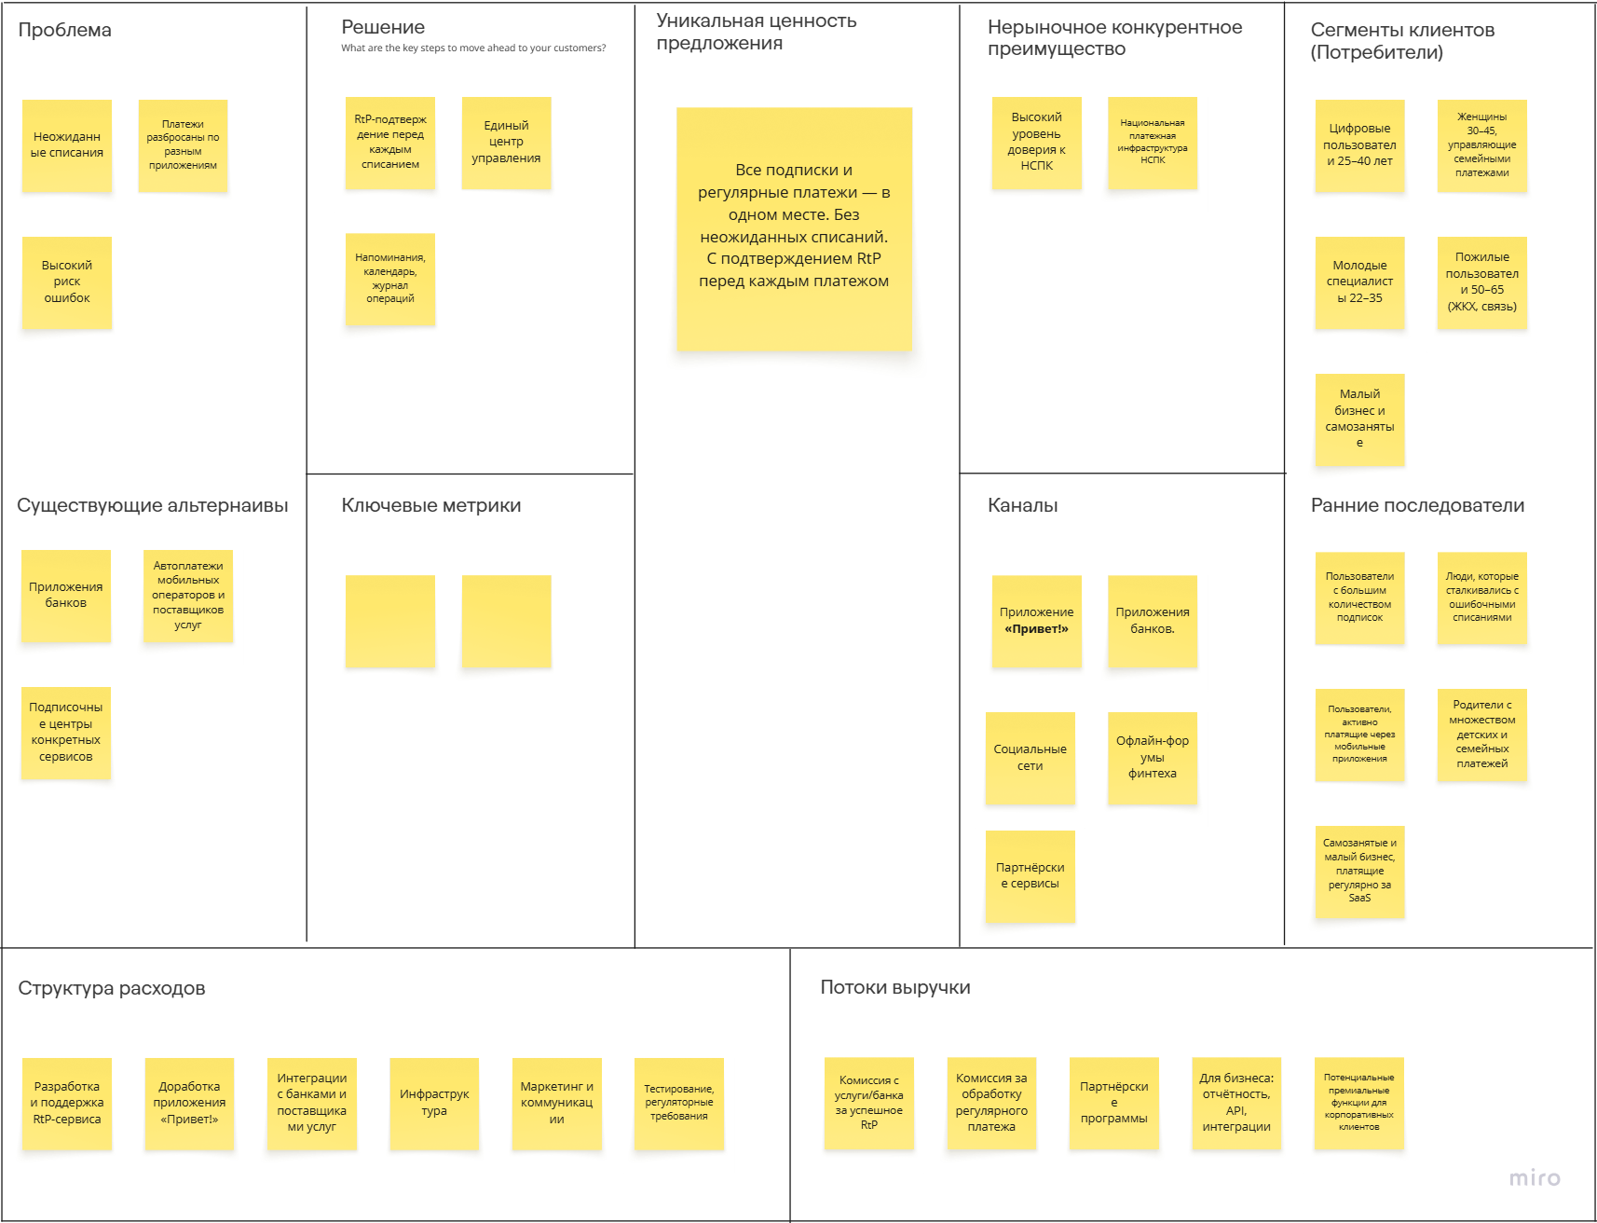
Рисунок 12. Lean Canvas

3. Экономическая составляющая сервиса

3.1 Расчет ставки дисконтирования, доходов, расходов
В рамках оценки эффективности проекта применяется ставка дисконтирования, рассчитанная кумулятивным методом, то есть как сумма безрисковой ставки и премий за специфические риски проекта. В качестве базовой безрисковой ставки в модели используется значение 14,33% годовых (Таблица 16. Расчет рисков проекта), отражающее уровень доходности инструментов с минимальным риском на рынке, после чего к ней добавляются премии за ключевые риски проекта (в том числе рыночные, операционные, технологические и регуляторные). Совокупная величина риск-премий по проекту составляет 14,50% годовых, поэтому итоговая ставка дисконтирования равна 28,83% годовых. Поскольку финансовая модель построена в помесячной детализации, годовая ставка приводится к месячному виду делением на 12 и составляет 2,4025% в месяц. Для расчёта налоговой нагрузки выбран режим общей системы налогообложения (ОСНО), так как проект ориентирован на масштабирование (Таблица 11. Расчет маркетинга проекта), взаимодействие с крупными контрагентами и предполагает стандартную прозрачную налоговую модель без ограничений, характерных для специальных режимов; в расчётах применяется налог на прибыль по ставке 25%, который начисляется только при наличии положительной прибыли до налогообложения. Свободный денежный поток рассчитывается по формуле FCF = Чистая прибыль – Капитальные вложения (CAPEX), при этом капитальные вложения в модели учтены как разовые стартовые инвестиции в инфраструктуру и разработку в размере 40 620 000 ₽ (Таблица 14. Расчет первоначальных инвестиций проекта), (Таблица 15. Расчет финансирования проекта), поэтому на раннем горизонте они уменьшают итоговый свободный денежный поток; в результате по агрегированным годовым значениям свободный денежный поток составляет –659 570 ₽ в 2026 году, 253 927 385 ₽ в 2027 году и 259 374 075 ₽ в 2028 году (Таблица 12. Расчет фонда оплаты труда проекта), (Таблица 13. Расчет операционных расходов проекта), (Таблица 17. Расчет выручки проекта), (Таблица 18. Расчет БДР И БДДС проекта), (Таблица 19. Расчет ключевых показателей проекта).

3.2 Сформировать денежные потоки в Excel

Таблица 11. Расчет маркетинга проекта
Таблица 12. Расчет фонда оплаты труда проекта
Таблица 13. Расчет операционных расходов проекта

Таблица 14. Расчет первоначальных инвестиций проекта
 |  |  | Количество | Цена за шт | Итого
Первоначальные инвестиции |  | руб |  |  | 40 620 000,00 ₽
 | Покупка серверов | руб | 5 | 520 000,00 ₽ | 2 600 000,00 ₽
 | СХД/резерв под тестовые данные и логи | руб | 3 | 500 000,00 ₽ | 1 500 000,00 ₽
 | HSM | руб | 1 | 1 000 000,00 ₽ | 1 000 000,00 ₽
 | API Gateway / управление API (лицензия) | руб | 1 | 1 000 000,00 ₽ | 1 000 000,00 ₽
 | Инструменты нагрузочного тестирования (лицензия) | руб | 1 | 1 000 000,00 ₽ | 1 000 000,00 ₽
 | Atlassian/управление разработкой (доп. лицензии/плагины) | руб | 1 | 5 000 000,00 ₽ | 5 000 000,00 ₽
 | BI/отчётность (лицензия/сервер) | руб | 1 | 600 000,00 ₽ | 600 000,00 ₽
 | Мониторинг + APM + трассировка (лицензия) | руб | 1 | 1 500 000,00 ₽ | 1 500 000,00 ₽
 | DevSecOps инструменты (SAST/DAST/контейнер-сканер) | руб | 1 | 1 000 000,00 ₽ | 1 000 000,00 ₽
 | ПК | руб | 23 | 70 000,00 ₽ | 1 610 000,00 ₽
 | Мониторы | руб | 43 | 20 000,00 ₽ | 860 000,00 ₽
 | Офисная мебель | руб | 1 | 500 000,00 ₽ | 500 000,00 ₽
 | WAF защита периметра (лицензия) | руб | 1 | 1 000 000,00 ₽ | 1 000 000,00 ₽
 | Стартовая рекламная кампания | руб | 1 | 21 450 000,00 ₽ | 21 450 000,00 ₽

Таблица 15. Расчет финансирования проекта
Таблица 16. Расчет рисков проекта
Наименование риска | Размер
Безрисковая ставка | 14,33%
Премия за отраслевой риск (FinTech / Payments) | 3,00%
Технологический риск (RtP, новая платёжная логика) | 2,00%
Регуляторный риск | 1,00%
Риск принятия рынком (банки, ТСП) | 1,00%
Риск недоверия пользователей | 3,00%
Операционный риск масштабирования | 3,00%
Риск сроков внедрения | 1,50%
 | 0,00%
Ставка дисконтирования | 28,83%
Ежемесячная ставка дисконтирования | 2%
Темп роста инфляции | 0,55%

Таблица 17. Расчет выручки проекта
Таблица 18. Расчет БДР И БДДС проекта

Таблица 19. Расчет ключевых показателей проекта
NPV | 182 514 251,22 ₽
IRR | 169%
ROI | 225%
PP (мес) | 19,40
Точка безубыточности (мес) | 20
По результатам финансового моделирования проект демонстрирует высокую экономическую привлекательность и обладает заметным запасом прочности по ключевым метрикам эффективности, даже при консервативном учёте рисков через ставку дисконтирования. Ставка дисконтирования рассчитана кумулятивным методом и составляет 28,83% годовых. Она включает безрисковую ставку 14,33% и набор премий за специфические риски проекта: отраслевой риск FinTech/Payments (3,0%), технологический риск, связанный с RtP и новой платёжной логикой (2,0%), регуляторный риск (1,0%), риск принятия рынком со стороны банков и торгово-сервисных предприятий (1,0%), риск недоверия пользователей (3,0%), операционный риск масштабирования (3,0%) и риск сроков внедрения (1,5%). Такой состав премий означает, что в модели заранее «зашит» повышенный уровень неопределённости, характерный для инфраструктурных финтех-проектов, поэтому положительные результаты NPV и быстрый срок окупаемости можно считать не случайным эффектом оптимистичных допущений, а следствием устойчивой базовой экономики проекта. Дополнительно в предпосылках отражён темп роста инфляции 0,55% в месяц, что обеспечивает корректность денежного горизонта и сопоставимость потоков по периодам.
Главный интегральный показатель эффективности — чистая приведённая стоимость (NPV) — составил 182 514 251 руб. Положительное значение NPV означает, что после дисконтирования всех будущих денежных потоков по требуемой доходности 28,83% годовых проект не только полностью компенсирует инвестиции и операционные затраты, но и создаёт дополнительную стоимость в размере ~182,5 млн руб. Иными словами, при заданном уровне риска и альтернативной доходности капитал в проекте работает эффективнее, чем «пороговая» ставка, а сама бизнес-модель генерирует достаточный объём денежных потоков, чтобы перекрыть высокую ставку дисконтирования. Для инвестиционного решения это ключевой аргумент: положительный NPV при высокой риск-ставке обычно достигается только тогда, когда проект имеет сильный денежный потенциал, быстро выходит на масштаб и/или обладает высокой маржинальностью после прохождения стартовой инвестиционной фазы.
Внутренняя норма доходности (IRR) по проекту составляет 169%. IRR показывает такую ставку дисконтирования, при которой NPV обращается в ноль; следовательно, пока требуемая доходность инвестора ниже 169%, проект остаётся экономически целесообразным. Сравнение IRR со ставкой дисконтирования даёт особенно важный вывод: при r = 28,83% проект имеет существенный «разрыв» в пользу доходности (169% против 28,83%), то есть обладает большим запасом устойчивости к ухудшению допущений. Даже если фактические денежные потоки окажутся ниже плановых (например, из-за более медленного подключения банков/ТСП, более высокой стоимости поддержки или задержек внедрения), проект всё равно имеет потенциал оставаться выгодным при сохранении высоких рисков. На практике такая величина IRR часто характерна для проектов, где основная ценность создаётся после прохождения стартовой фазы и где масштабирование приводит к резкому росту результатов при относительно стабильной базе постоянных затрат.
Показатель ROI по горизонту моделирования составляет 225%, то есть совокупный результат более чем в два раза превышает объём вложений. Значение 225% означает, что проект не просто окупает вложенные средства, но даёт значительный кумулятивный эффект, который может быть направлен на дальнейшее развитие продукта, расширение функциональности, дополнительное масштабирование и формирование резерва под риски. Важно, что ROI дополняет NPV: если NPV показывает ценность проекта с учётом фактора времени и стоимости капитала, то ROI подчёркивает кратность итоговой отдачи и помогает обосновывать проект на уровне бизнес-целей и KPI.
Срок окупаемости (PP) по расчётам составляет 19,40 месяца, а точка безубыточности достигается примерно на 20-м месяце. Это означает, что проект в течение менее чем двух лет компенсирует стартовые инвестиции и выходит на устойчивую положительную динамику, после чего денежные потоки начинают формировать чистый эффект. Для финтех-проекта, который требует интеграций, развития инфраструктуры и прохождения организационных этапов с участниками рынка, окупаемость около 19–20 месяцев выглядит конкурентно: ранняя окупаемость снижает инвестиционный риск, так как уменьшает период, когда проект «живет на инвестициях», и быстрее переводит его в режим самофинансирования. Разница между PP и точкой безубыточности также логична: окупаемость фиксирует момент, когда суммарный эффект перекрывает стартовые вложения, а безубыточность отражает момент, когда текущая деятельность начинает стабильно покрывать текущие расходы, то есть бизнес перестаёт генерировать операционный убыток. Фактически это подтверждает, что после выхода на рынок и набора объёма операций проект относительно быстро переходит от инвестиционной фазы к фазе устойчивой операционной генерации результата.
Отдельно важно отметить качество юнит-экономики, потому что именно она показывает, жизнеспособна ли модель на уровне одного клиента и не «ломается» ли экономика при масштабировании. По вашим расчётам CAC составляет 4, LTV — 129, а отношение LTV/CAC равно 32,16. Это означает, что ценность, которую приносит клиент за весь срок жизни в сервисе, превышает стоимость его привлечения более чем в 32 раза. Такой результат указывает на крайне высокий запас эффективности маркетинга и продаж и на то, что рост клиентской базы не должен приводить к ухудшению общей экономики при условии сохранения качества сервиса и продуктового предложения. При столь высоком LTV/CAC у проекта есть широкий «коридор управляемости»: можно позволить себе более агрессивное привлечение (увеличить маркетинговые бюджеты), тестировать дополнительные каналы продаж, усиливать мотивацию партнёров и проводить промо-активности — и даже при кратном росте CAC модель всё равно останется устойчивой, потому что запас до порогового значения 3/1 очень большой. Дополнительный важный вывод: сильная юнит-экономика снижает зависимость проекта от точности макропрогнозов, потому что даже при более низкой конверсии или более медленном росте база клиентов остаётся прибыльной в пересчёте на единицу.
В совокупности показатели NPV, IRR, ROI, срок окупаемости и юнит-экономика дают согласованную картину. Проект создаёт значительную приведённую стоимость при высокой требуемой доходности, то есть выдерживает строгий риск-дисконт; демонстрирует внутреннюю доходность, многократно превышающую пороговую ставку, что формирует запас устойчивости к рискам; окупается в горизонте менее двух лет, что снижает инвестиционную уязвимость на ранней стадии; и при этом имеет сильную экономику привлечения клиентов, что подтверждает жизнеспособность масштабирования. Экономическая эффективность проекта может быть обоснована тем, что его денежные потоки после выхода на рынок и набора транзакционного объёма способны перекрывать как стартовые инвестиции, так и повышенную стоимость капитала, а также обеспечивать высокую отдачу на вложения и устойчивое расширение клиентской базы без разрушения маржинальности. С практической точки зрения это означает, что ключевой фокус управления проектом должен быть направлен на снижение рисков внедрения и ускорение принятия рынком (подключение банков и ТСП, формирование доверия пользователей, обеспечение стабильности RtP-логики), потому что именно эти факторы в модели отражены премиями за риск и являются главными драйверами достижения прогнозных денежных потоков; при успешной реализации этих условий проект имеет все основания считаться экономически эффективным и инвестиционно привлекательным.

4. Спецификация

4.1 Требования к пошаговой обработке информационных потоков

4.1.1 Выбранный пользовательский сценарий
В рамках спецификации рассматривается ключевой пользовательский сценарий «Авторизация на платформе»: пользователь открывает раздел регулярных платежей в приложении банка плательщика или в «Привет!», проходит аутентификацию средствами канала, после чего канал запрашивает в сервисе «Центр регулярных платежей» доступ к реестру подписок пользователя, а сервис возвращает список подписок, их статусы и доступные операции управления.

4.1.2 Участвующие объекты
На диаграмме последовательностей (Рисунок 13. Диаграмма последовательностей) используются следующие участники информационного обмена:
- Пользователь
- Канал взаимодействия с пользователем (приложение банка плательщика / «Привет!»)
- Банк плательщика
- Сервис НСПК «Центр регулярных платежей» (далее — ЦРП)
Примечание: пользователь не взаимодействует с ЦРП напрямую — обмен идёт через канал и банк плательщика.
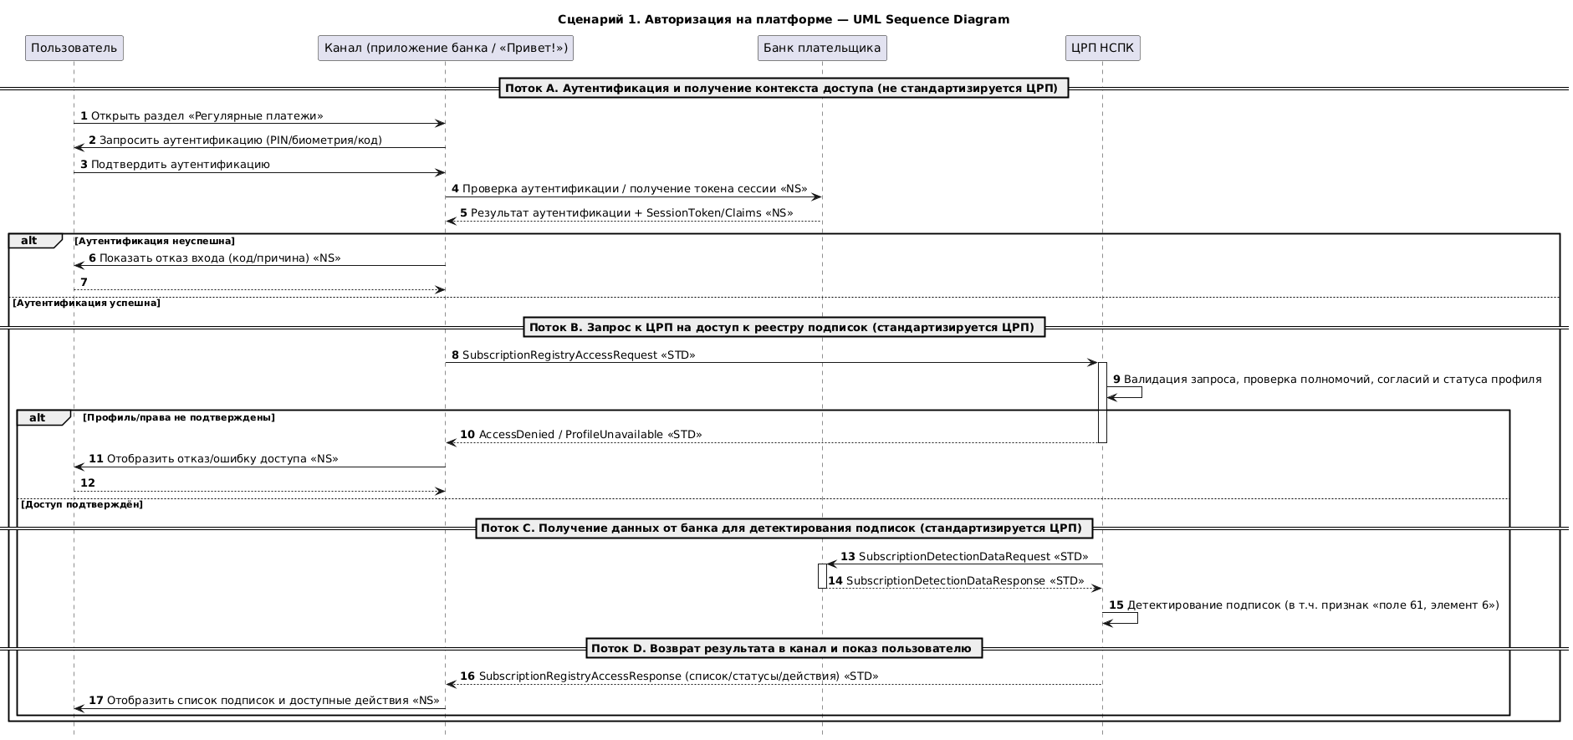
Рисунок 13. Диаграмма последовательностей

4.1.3 Описание шагов
Описание шагов (Таблица 20. Требования для шага 1), (Таблица 21. Требования для шага 2), (Таблица 22. Требования для шага 3), (Таблица 23. Требования для шага 4), (Таблица 24. Требования для шага 5), (Таблица 25. Требования для шага 6), (Таблица 26. Требования для шага 7), (Таблица 27. Требования для шага 8), (Таблица 28. Требования для шага 9), (Таблица 29. Требования для шага 10), (Таблица 30. Требования для шага 11), (Таблица 31. Требования для шага 12), (Таблица 32. Требования для шага 13), (Таблица 33. Требования для шага 14), (Таблица 34. Требования для шага 15), (Таблица 35. Требования для шага 16), (Таблица 36. Требования для шага 17).

Шаг 1. Открыть раздел «Регулярные платежи»
Таблица 20. Требования для шага 1
Номер требования | Описание требования
1.1 | Канал взаимодействия должен зафиксировать факт открытия раздела «Регулярные платежи» как событие пользовательского действия для целей журналирования и трассировки сценария (без передачи персональных данных).
1.2 | При открытии раздела канал должен сформировать CorrelationId для сквозной корреляции всех последующих сообщений в рамках сценария.
1.3 | Канал должен определить и сохранить ChannelId (идентификатор канала/приложения) и Timestamp начала сценария.
1.4 | Если в канале отсутствует активная пользовательская сессия, канал обязан инициировать аутентификацию пользователя (переход к шагу 2).

Шаг 2. Запросить аутентификацию
Таблица 21. Требования для шага 2
Номер требования | Описание требования
2.1 | Канал должен инициировать процедуру аутентификации пользователя средствами канала и сформировать признак требуемого уровня подтверждения AuthLevel (например, PIN/биометрия/OTP).
2.2 | Канал должен сформировать DeviceContext (минимальный контекст устройства/приложения) для последующего использования в антифроде/аудите.
2.3 | Канал должен обеспечить целостность пользовательского ввода (защита от повторной отправки/двойного подтверждения на уровне UI-сессии).
2.4 | В случае отказа пользователя от аутентификации канал должен завершить сценарий без обращения во внешние системы.

Шаг 3. Подтвердить аутентификацию
Таблица 22. Требования для шага 3
Номер требования | Описание требования
3.1 | Канал должен получить подтверждение аутентификации от пользователя и подготовить данные для запроса в банк плательщика на проверку/выпуск сессионного контекста.
3.2 | Канал должен связать подтверждение пользователя с ранее созданным CorrelationId, чтобы обеспечить сквозную трассировку.
3.3 | Канал должен зафиксировать Timestamp подтверждения аутентификации.
3.4 | Канал должен предотвратить повторное подтверждение (дубли) в рамках одной пользовательской попытки.

Шаг 4. Проверка аутентификации / получение токена сессии
Таблица 23. Требования для шага 4
Номер требования | Описание требования
4.1 | Канал должен установить логическое соединение с банком плательщика по защищённому каналу связи и обеспечить конфиденциальность передаваемых данных (требование к установке соединения).
4.2 | Канал должен сформировать и отправить запрос в банк плательщика, содержащий как минимум MessageId, CorrelationId, Timestamp, ChannelId, AuthLevel, DeviceContext (требование к формированию элементов данных и отправке сообщения).
4.3 | В запросе должен быть указан идентификатор инициатора ActorId (канал) и целевого участника (банк плательщика) для проверки маршрутизации и прав.
4.4 | Канал должен выполнить проверку контрольных/криптографических величин запроса согласно правилам взаимодействия с банком (например, CryptoProof: подпись/имитовставка/сертификат) до отправки (требование к криптопроверкам).
4.5 | При ошибке установления соединения или таймауте канал должен сформировать для пользователя корректное уведомление и завершить сценарий без обращения в ЦРП.

Шаг 5. Результат аутентификации + SessionToken/Claims
Таблица 24. Требования для шага 5
Номер требования | Описание требования
5.1 | Канал должен получить ответ банка плательщика и выполнить парсинг сообщения с извлечением SessionToken и статуса результата аутентификации.
5.2 | Канал обязан проверить принадлежность ответа текущему сценарию по CorrelationId и/или MessageId (требование к проверке идентификаторов сообщений).
5.3 | Канал обязан выполнить проверку контрольных/криптографических величин ответа банка (например, CryptoProof) до использования SessionToken.
5.4 | Канал должен валидировать SessionToken по базовым правилам (не пустой, не просроченный, соответствует ожидаемому AuthLevel).
5.5 | В случае отрицательного результата аутентификации канал должен перейти к шагу 6. В случае положительного — продолжить сценарий (шаг 7/8).

Шаг 6. Показать отказ входа
Таблица 25. Требования для шага 6
Номер требования | Описание требования
6.1 | Канал должен сформировать для пользователя сообщение об отказе без раскрытия чувствительных деталей (например, без технических кодов безопасности).
6.2 | Канал должен сохранить в журнале диагностическую информацию с привязкой к CorrelationId, включая ErrorCode и Timestamp (если банк их предоставил).
6.3 | Канал должен завершить сценарий без отправки сообщений в ЦРП.
6.4 | Канал должен предоставить пользователю возможность повторной попытки аутентификации, создавая новый CorrelationId.

Шаг 7. Переход к запросу в ЦРП при успешной аутентификации
Таблица 26. Требования для шага 7
Номер требования | Описание требования
7.1 | При успешной аутентификации канал должен подготовить контекст обращения в ЦРП, используя SessionToken, UserId (если доступен в контуре канала/банка), ChannelId, CorrelationId, Timestamp.
7.2 | Канал должен определить локаль интерфейса (Locale) для корректного формирования пользовательских сообщений по результату сценария.
7.3 | Канал должен обеспечить, что обращение в ЦРП выполняется только для пользователя, прошедшего аутентификацию, и не допускает подмены UserId.

Шаг 8. SubscriptionRegistryAccessRequest
Таблица 27. Требования для шага 8
Номер требования | Описание требования
8.1 | Канал должен установить логическое соединение с ЦРП по защищённому каналу связи и обеспечить взаимную аутентификацию участников (требование к соединению).
8.2 | Канал должен сформировать стандартизируемое сообщение SubscriptionRegistryAccessRequest, содержащее минимум: RequestId, MessageId, CorrelationId, Timestamp, ChannelId, UserId (или псевдоним), SessionToken, AuthLevel, DeviceContext, Locale.
8.3 | Канал должен обеспечить уникальность RequestId в пределах заданного окна для предотвращения повторной обработки запроса (идемпотентность).
8.4 | Канал должен выполнить проверку/формирование CryptoProof (подпись/имитовставка) для сообщения до отправки (криптотребование).
8.5 | При невозможности отправки запроса в ЦРП (ошибка соединения/таймаут) канал должен показать пользователю ошибку и предложить повторить позже, сохранив CorrelationId в журнале.

Шаг 9. Валидация запроса, проверка полномочий, согласий и статуса профиля
Таблица 28. Требования для шага 9
Номер требования | Описание требования
9.1 | ЦРП должен выполнить парсинг SubscriptionRegistryAccessRequest и извлечь все обязательные ЭБД (как минимум перечисленные в требовании 8.2).
9.2 | ЦРП должен проверить корректность идентификаторов ChannelId, UserId, RequestId и связность запроса по CorrelationId (проверка идентификаторов акторов и сообщений).
9.3 | ЦРП должен выполнить проверку контрольных/криптографических величин CryptoProof для подтверждения целостности и подлинности сообщения.
9.4 | ЦРП должен валидировать сочетания данных: соответствие SessionToken пользователю UserId, соответствие AuthLevel минимально допустимому для доступа к реестру подписок.
9.5 | ЦРП должен проверить наличие согласий/полномочий на выдачу реестра подписок для данного канала (ChannelId) и данного пользователя (UserId).
9.6 | При отрицательном результате проверок ЦРП должен сформировать отказ (шаг 10). При положительном — продолжить сценарий (шаг 12/13).

Шаг 10. AccessDenied / ProfileUnavailable
Таблица 29. Требования для шага 10
Номер требования | Описание требования
10.1 | ЦРП должен сформировать стандартизируемый отказ, включающий RequestId, CorrelationId, ErrorCode, ErrorText, Retryable, Timestamp.
10.2 | ЦРП должен выбрать ErrorCode из согласованного перечня причин отказа (например: нет прав, нет согласия, профиль недоступен, токен некорректен/просрочен).
10.3 | ЦРП должен обеспечить, что ErrorText пригоден для отображения пользователю и не раскрывает чувствительные детали безопасности.
10.4 | ЦРП должен подписать сообщение отказа/сформировать CryptoProof и отправить его в канал.
10.5 | ЦРП должен зафиксировать событие отказа в журнале аудита с привязкой к CorrelationId и UserId.

Шаг 11. Отобразить отказ/ошибку доступа
Таблица 30. Требования для шага 11
Номер требования | Описание требования
11.1 | Канал должен распарсить ответ ЦРП и извлечь ErrorCode, ErrorText, Retryable.
11.2 | Канал обязан проверить, что ответ соответствует исходному запросу по RequestId/CorrelationId.
11.3 | Канал должен отобразить пользователю ErrorText, а также при Retryable=true — предложить повторить запрос.
11.4 | Канал должен сохранить диагностическую информацию в журнале с привязкой к CorrelationId.

Шаг 12. Переход к получению данных для детектирования подписок при подтверждённом доступе
Таблица 31. Требования для шага 12
Номер требования | Описание требования
12.1 | При подтверждении доступа ЦРП должен сформировать контекст детектирования подписок и определить состав требуемых данных DetectionSignals, необходимых для построения списка подписок.
12.2 | ЦРП должен определить правила выборки данных (например, период анализа) и зафиксировать параметры в контексте обработки, связав их с CorrelationId.

Шаг 13. SubscriptionDetectionDataRequest
Таблица 32. Требования для шага 13
Номер требования | Описание требования
13.1 | ЦРП должен установить логическое соединение с банком плательщика по защищённому каналу связи (требование к соединению).
13.2 | ЦРП должен сформировать SubscriptionDetectionDataRequest, содержащий минимум: RequestId, MessageId, CorrelationId, Timestamp, UserId, а также параметры запрашиваемых DetectionSignals.
13.3 | ЦРП должен обеспечить корректность UserId для банка плательщика (только в зоне ответственности банка) и запретить запрос данных «чужого» пользователя.
13.4 | ЦРП должен сформировать/проверить CryptoProof для запроса (криптотребование) и отправить сообщение банку.
13.5 | ЦРП должен обработать таймауты/ошибки соединения: при недоступности банка — вернуть в канал либо отказ, либо частичный результат с предупреждением (по политике сервиса), фиксируя ошибку в журнале.

Шаг 14. SubscriptionDetectionDataResponse
Таблица 33. Требования для шага 14
Номер требования | Описание требования
14.1 | ЦРП должен принять ответ банка и выполнить парсинг сообщения с извлечением массива DetectionSignals и связанных атрибутов (например, TRN, Field61E6Flag и др.).
14.2 | ЦРП обязан проверить соответствие ответа исходному запросу по CorrelationId/RequestId/MessageId.
14.3 | ЦРП должен выполнить проверку криптографических/контрольных величин ответа (CryptoProof) до использования данных.
14.4 | ЦРП должен валидировать полноту и корректность DetectionSignals: наличие ключевых атрибутов для детектирования подписок, отсутствие критических противоречий (например, флаг подписки без идентификаторов получателя).
14.5 | При ошибках формата/валидации ЦРП должен применить политику обработки: отказ сценария либо исключение некорректных записей с формированием предупреждения (фиксируется в журнале).

Шаг 15. Детектирование подписок
Таблица 34. Требования для шага 15
Номер требования | Описание требования
15.1 | ЦРП должен выполнить вычисление списка подписок на основе DetectionSignals и правил сервиса, используя признак Field61E6Flag как один из критериев классификации подписочной операции.
15.2 | ЦРП должен сгруппировать операции/сигналы в сущности подписок и сформировать SubscriptionList с заполнением SubscriptionId, ProviderId, SubscriptionStatus.
15.3 | ЦРП должен вычислить/извлечь поля ответа: AvailableActions, а также при возможности — NextPaymentDate и AmountRule (требование к вычислению/извлечению ответных значений).
15.4 | ЦРП должен обеспечить непротиворечивость статусов: SubscriptionStatus должен соответствовать правилам сервиса (например, активна/пауза/требует действия) и фактическим сигналам.
15.5 | ЦРП должен зафиксировать результат детектирования в журнале аудита с привязкой к CorrelationId и UserId (без раскрытия чувствительных деталей транзакций сверх необходимого).

Шаг 16. SubscriptionRegistryAccessResponse
Таблица 35. Требования для шага 16
Номер требования | Описание требования
16.1 | ЦРП должен сформировать стандартизируемый ответ SubscriptionRegistryAccessResponse, включающий минимум: RequestId, CorrelationId, Timestamp, SubscriptionList (с полями из требований 15.2–15.3).
16.2 | ЦРП должен выполнить валидацию ответа перед отправкой: обязательность SubscriptionId, корректность SubscriptionStatus, наличие AvailableActions.
16.3 | ЦРП должен сформировать CryptoProof (подпись/имитовставка) для ответа и отправить сообщение в канал.
16.4 | ЦРП должен обеспечить, что в ответе содержатся только данные, на которые есть полномочия/согласия для ChannelId и UserId.
16.5 | ЦРП должен записать факт отправки ответа и ключевые метаданные (RequestId/CorrelationId/ChannelId/UserId) в журнал аудита.

Шаг 17. Отобразить список подписок и доступные действия
Таблица 36. Требования для шага 17
Номер требования | Описание требования
17.1 | Канал должен принять ответ ЦРП и выполнить парсинг SubscriptionRegistryAccessResponse с извлечением SubscriptionList и полей подписок (SubscriptionId, ProviderId, SubscriptionStatus, AvailableActions, NextPaymentDate, AmountRule).
17.2 | Канал обязан проверить связность ответа с запросом по RequestId/CorrelationId и отклонить несвязанные/повторные ответы.
17.3 | Канал должен отобразить пользователю список подписок и доступные операции управления, строго ограничиваясь набором AvailableActions, полученным от ЦРП.
17.4 | Канал должен корректно обработать пустой SubscriptionList (отобразить состояние «подписок нет» без ошибки).
17.5 | Канал должен зафиксировать завершение сценария в журнале с привязкой к CorrelationId и Timestamp.

4.2 Сводный перечень ЭБД
Сводный перечень ЭБД сервиса (Таблица 37. Сводный перечень ЭБД).
Таблица 37. Сводный перечень ЭБД
ЭБД № | Аббревиатура | Элемент бизнес-данных
1 | RID | RequestId — уникальный идентификатор запроса (идемпотентность/повторы)
2 | MID | MessageId — уникальный идентификатор сообщения
3 | CID | CorrelationId — идентификатор сквозной корреляции сценария/цепочки сообщений
4 | TS | Timestamp — дата и время формирования сообщения/события
5 | CHID | ChannelId — идентификатор канала (приложение банка/«Привет!»)
6 | AID | ActorId — идентификатор участника (инициатор/получатель)
7 | UID | UserId — идентификатор пользователя (плательщика) в контуре сервиса
8 | STOK | SessionToken — токен сессии/контекст аутентификации пользователя
9 | AUTH | AuthLevel — уровень аутентификации (PIN/биометрия/OTP и т.п.)
10 | DEV | DeviceContext — контекст устройства/приложения (минимальный отпечаток/атрибуты)
11 | LOC | Locale — локаль/язык интерфейса пользователя
12 | CP | CryptoProof — криптографическое подтверждение целостности/подлинности (подпись/имитовставка и т.п.)
13 | CVER | CryptoVersion — версия/алгоритм формирования CryptoProof (если требуется)
14 | ECODE | ErrorCode — код ошибки/отказа (стандартизируемый)
15 | ETEXT | ErrorText — текстовое описание причины ошибки для UI/логов
16 | RETRY | Retryable — признак допустимости повторной попытки
17 | PST | ProfileStatus — статус профиля пользователя (доступен/ограничен/недоступен)
18 | CONS | ConsentId — идентификатор согласия пользователя (если применимо)
19 | CSTAT | ConsentStatus — статус согласия (получено/отозвано/истекло)
20 | SLR | SubscriptionList — список подписок пользователя (массив)
21 | SID | SubscriptionId — идентификатор подписки в сервисе
22 | PID | ProviderId — идентификатор поставщика услуги/ТСП
23 | PNAME | ProviderName — наименование поставщика услуги/ТСП (отображаемое)
24 | SSTAT | SubscriptionStatus — статус подписки (активна/пауза/отмена/требует действий и т.п.)
25 | ACTS | AvailableActions — перечень доступных операций управления подпиской
26 | NPD | NextPaymentDate — дата следующего списания/платежа (если определима)
27 | AR | AmountRule — правило суммы (фикс./диапазон/последняя сумма и т.п.)
28 | CUR | Currency — валюта операции/подписки
29 | WARN | Warnings — предупреждения/заметки (массив)
30 | DSR | DetectionSignals — набор сигналов/признаков для детектирования подписок (массив)
31 | OPID | OperationId — идентификатор операции/связки операций (если используется в детектировании)
32 | ODT | OperationDate — дата/время операции (для сигналов детектирования)
33 | AMT | Amount — сумма операции/платежа (для сигналов детектирования)
34 | RCID | RecipientId — идентификатор получателя/ТСП в данных банка
35 | MRC | MerchantId — идентификатор торговой точки/мерчанта (если отдельно от RecipientId)
36 | TRN | TRN — идентификатор транзакции/корреляционный номер (если используется в обмене)
37 | F61E6 | Field61E6Flag — признак подписочности по «поле 61, элемент 6»
38 | DSCOPE | DataScope — состав/тип запрашиваемых данных для детектирования
39 | PERIOD | Period — период выборки/глубина истории для детектирования
40 | PMOD | PaymentMode — режим оплаты (RtP/автосписание/иная логика)
41 | PINS | PaymentInstrumentId — идентификатор платёжного инструмента/счёта (если требуется)
42 | PBID | PayerBankId — идентификатор банка плательщика
43 | RBID | ReceiverBankId — идентификатор банка получателя (если применяется)
44 | STATUS | ProcessingStatus — технический статус обработки запроса (принят/в обработке/завершён)
45 | TTL | TokenTTL — срок действия SessionToken/контекста (если передаётся)
46 | IDEMP | IdempotencyKey — ключ идемпотентности (если используется отдельно от RequestId)
47 | AUD | AuditRecordId — идентификатор записи аудита (если возвращается/используется)
48 | VER | SchemaVersion — версия схемы сообщения/структуры ЭБД
49 | SRC | SourceSystem — идентификатор источника данных/системы-отправителя
50 | DST | TargetSystem — идентификатор системы-получателя

4.3 Справочник элементов бизнес-данных
Справочник элементов бизнес-данных (Таблица 38. Справочник элементов бизнес-данных).
Таблица 38. Справочник элементов бизнес-данных
№ ЭБД |  | Название ЭБД | Описание (назначение) | Формат | Диапазон допустимых значений | Использование в сообщениях (где формируется / где повторяется эхом)
1 | RequestId |  | Уникальный идентификатор запроса для идемпотентности и сопоставления «запрос–ответ» в рамках одного сервиса/интеграции. | UUID v4 или строка 32–64 символа | Уникален в пределах заданного окна (например, 24 часа) для отправителя | Формируется отправителем запроса: M3, M5; повторяется эхом в ответах: M4, M7, а также может переноситься в цепочке обработки (M5/M6) по политике корреляции.
2 | MessageId |  | Уникальный идентификатор конкретного сообщения (для трассировки и защиты от повторов на уровне сообщений). | UUID v4 или строка 32–64 символа | Уникален для каждого сообщения у отправителя | Формируется каждым отправителем во всех сообщениях: M1–M7; обычно не «эхо», а свой для каждого сообщения.
3 | CorrelationId |  | Сквозной идентификатор цепочки (сценария), связывает все шаги и сообщения в единую последовательность. | UUID v4 или строка 32–64 символа | Один и тот же для всех сообщений в рамках пользовательского сценария | Формируется каналом при старте сценария (Шаг 1) и повторяется во всех сообщениях: M1–M7.
4 | Timestamp |  | Дата и время формирования сообщения/события (для аудита, SLA, контроля актуальности). | ISO 8601 (YYYY-MM-DDThh:mm:ss.sssZ или с TZ) | Реальная дата/время; не может быть существенно «в будущем» относительно времени приёма | Формируется каждым отправителем во всех сообщениях: M1–M7; не повторяется эхом, а задаётся отправителем.
5 | ChannelId |  | Идентификатор канала взаимодействия с пользователем (приложение банка/«Привет!»), используется для авторизации канала и политик доступа. | Строка 1–64 | Только значения из реестра допущенных каналов | Формируется/подставляется каналом: M1, M3; повторяется при необходимости в ответах (M4, M7) как служебный атрибут (если предусмотрено схемой).
6 | ActorId |  | Идентификатор участника обмена (инициатор/получатель) для проверки маршрутизации и полномочий. | Строка 1–64 | Только значения из реестра участников (банк/канал/ЦРП) | Формируется каждым отправителем при необходимости: M1–M7 (в зависимости от профиля интеграции); используется получателем для проверки корректности источника.
7 | UserId |  | Устойчивый идентификатор пользователя (плательщика) в контуре интеграции (псевдоним/тех. идентификатор). | Строка 1–128 | Не пустой; соответствует пользователю в контуре банка/канала | Формируется/извлекается банком/каналом из пользовательской сессии: используется в M3; используется ЦРП в M5; может присутствовать в ответах M4/M7 как «эхо» (если предусмотрено схемой), но без раскрытия ПДн.
8 | SessionToken |  | Токен сессии/контекст аутентификации пользователя, подтверждающий факт успешной проверки в банке. | Строка (JWT/opaque) 16–2048 | Действительный, не просроченный, принадлежит пользователю | Формируется банком плательщика в M2, используется каналом в M3; может повторяться эхом в ответах обычно не повторяется (по требованиям безопасности).
9 | AuthLevel |  | Уровень аутентификации (PIN/биометрия/OTP и т.п.), нужен для контроля достаточности подтверждения. | Enum/строка 1–32 | Значения из заданного перечня (например: PIN, BIOMETRY, OTP, STRONG) | Формируется каналом в M1 (при запросе проверки) и передаётся в M3; используется ЦРП при валидации (Шаг 9).
10 | DeviceContext |  | Минимальный контекст устройства/приложения для антифрода и аудита (без излишних ПДн). | Строка/структура (JSON) | Ограниченный набор атрибутов (OS, appVersion, deviceIdHash и т.п.) | Формируется каналом: M1, M3; используется ЦРП/банк для риск-проверок; обычно не повторяется эхом.
11 | Locale |  | Локаль/язык интерфейса пользователя для формирования пользовательских текстов/форматов. | Строка вида ru-RU | RFC 5646 / перечень поддерживаемых локалей | Формируется каналом в M3; может учитываться ЦРП при формировании ErrorText/Warnings и не обязательно повторяется эхом как отдельное поле.
12 | CryptoProof |  | Криптографическое подтверждение целостности и подлинности сообщения (подпись/имитовставка/сертификатная связка). | Строка/бинарные данные (Base64) | Корректно вычислен по заданному алгоритму и ключам | Формируется отправителем и проверяется получателем: M1–M7 (в зависимости от интеграционного профиля). В ответах не «эхо», а своё значение для каждого сообщения.
13 | ErrorCode |  | Код ошибки/отказа для стандартизированных отказов (машиночитаемая причина). | Строка/Enum 1–64 | Только значения из справочника кодов ошибок сервиса | Формируется ЦРП в M4; парсится каналом (Шаг 11); не применяется в успешном ответе.
14 | ErrorText |  | Текстовое описание причины отказа (для UI), без раскрытия чувствительной информации. | Строка 1–256 | Человекочитаемый текст, соответствующий ErrorCode | Формируется ЦРП в M4; отображается каналом пользователю; не используется в успешном ответе.
15 | Retryable |  | Признак возможности повторить операцию (например, при временной недоступности). | Boolean | true/false | Формируется ЦРП в M4; используется каналом для подсказки пользователю/логики повтора.
16 | ProfileStatus |  | Статус профиля пользователя в ЦРП (доступен/ограничен/недоступен), отражает возможность выдачи реестра. | Enum/строка 1–32 | Значения из перечня (AVAILABLE, RESTRICTED, UNAVAILABLE) | Формируется ЦРП при обработке M3 и может включаться в M7; при отказе отражается косвенно через M4.
17 | DetectionSignals |  | Набор сигналов/атрибутов, передаваемых банком для детектирования подписок (массив записей). | Структура/массив (JSON или табличная структура) | Каждая запись содержит минимально необходимые атрибуты для классификации | Формируется банком плательщика в M6; используется ЦРП на Шаге 15; обычно не передаётся каналу целиком.
18 | Field61E6Flag |  | Признак подписочности/рекуррентности операции, извлечённый из «поле 61, элемент 6» (как критерий детектирования). | Boolean/Enum | true/false или значения перечня | Формируется банком в составе DetectionSignals в M6; используется ЦРП в алгоритме детектирования (Шаг 15).
19 | TRN |  | Идентификатор транзакции/корреляционный номер в данных банка, используется для связывания операций и аудита. | Строка/число 1–64 | Уникален в контуре банка в пределах заданного периода | Формируется/передаётся банком в составе DetectionSignals в M6; используется ЦРП в детектировании и аудите; не обязателен для отображения пользователю.
20 | SubscriptionList |  | Итоговый список подписок пользователя, сформированный ЦРП (массив сущностей подписки). | Массив структур | Может быть пустым массивом; не null | Формируется ЦРП в M7; парсится каналом для отображения пользователю (Шаг 17).
21 | SubscriptionId |  | Уникальный идентификатор подписки в контуре ЦРП. | Строка/UUID 1–64 | Уникален в контуре ЦРП | Формируется ЦРП при детектировании (Шаг 15) и включается в M7; в последующих сценариях управления подпиской используется как ключ.
22 | ProviderId |  | Идентификатор поставщика услуги/ТСП, на которого «привязана» подписка. | Строка 1–64 | Значения из справочника поставщиков/ТСП | Формируется/определяется ЦРП по результатам детектирования (на основе данных банка) и включается в M7.
23 | SubscriptionStatus |  | Статус подписки (например, активна/пауза/отмена/требует действий). | Enum/строка 1–32 | Значения из перечня статусов подписки сервиса | Формируется ЦРП (Шаг 15) и включается в M7; используется каналом при отображении и логике UI.
24 | AvailableActions |  | Перечень доступных операций управления для подписки (пауза/отмена/смена инструмента и т.д.). | Массив Enum/строк | Только действия, разрешённые политиками сервиса и статусом подписки | Формируется ЦРП (Шаг 15) и включается в M7; канал обязан ограничивать UI этими значениями (Шаг 17).
25 | NextPaymentDate |  | Расчётная дата следующего списания/платежа по подписке (если может быть определена). | Дата ISO 8601 (YYYY-MM-DD) | Дата в будущем или текущая; может отсутствовать | Вычисляется/извлекается ЦРП (Шаг 15) и включается в M7 при наличии данных; может быть опциональной.
26 | AmountRule |  | Правило суммы подписки: фиксированная/диапазон/последняя сумма/иное. | Строка/структура | Значения из перечня типов правила + параметры | Формируется ЦРП (Шаг 15) и включается в M7; используется каналом для корректного отображения суммы/ограничений.

4.4 Правила применения элементов бизнес-данных в сообщениях
Правила применения элементов бизнес-данных в сообщениях (Таблица 39. Правила применения элементов бизнес-данных в сообщениях).
Таблица 39. Правила применения элементов бизнес-данных в сообщениях

5. Заключение
В рамках выполненной работы был разработан сервис «Центр регулярных платежей» — инфраструктурная платформа, которая централизованно собирает и отображает пользователю все его подписки и регулярные списания в привычном канале (приложение банка плательщика или «Привет!»), а также даёт единые операции управления ими (отключение, смена инструмента, правила оплаты). Ключевой принцип решения — «единое окно» на уровне национальной платёжной инфраструктуры: пользователь не должен помнить, где и как была подключена подписка, и не обязан искать настройки у каждого поставщика отдельно — сервис возвращает контроль над регулярными расходами в место, где принимаются финансовые решения.
Ясность идеи обеспечена тем, что сервис опирается на минимальный набор необходимых предусловий и не требует от пользователя новых сложных действий: достаточно иметь доступ в интернет и использовать уже установленный канал взаимодействия приложение банка/приложение «Привет!», где пользователь проходит стандартную аутентификацию, после чего получает список подписок и доступные действия. Внутри сервиса логика построена вокруг понятных объектов (реестр подписок/мандатов, статусы, доступные действия) и единообразного информационного обмена, подробно формализованного в спецификации пошаговой обработки (17 шагов с требованиями к сообщениям, валидации, криптопроверкам и вычислению результатов). Это снижает неоднозначность интеграций и упрощает внедрение для участников по сравнению с набором разрозненных «частных» решений.
Удобство использования и рыночная востребованность подтверждены Customer Development: в исследовании зафиксировано, что 65% респондентов сталкивались с забытыми/неожиданными списаниями, 58% управляют подписками в 3+ приложениях, 63% хотят подтверждать списания заранее, а 66% ожидают сценарий «всё в одном месте». Эти факты показывают, что сервис решает конкретную массовую проблему — фрагментацию управления подписками и потерю контроля над регулярными расходами — и обладает спросом, потому что снижает время и необходимость держать все регулярные платежи в голове. При этом выбранная механика RtP делает пользовательский опыт более безопасным: вместо «тихого» списания появляется понятный запрос на оплату, а при желании пользователя допускается автоматизация в пределах заранее заданных правил.
Стабильность и позиционирование сервиса обоснованы выбором сегментов и пониманием конкурентной среды. В работе выделены целевые группы (цифровые специалисты, семьи, предприниматели малого бизнеса, старшая аудитория и др.), а также оценены различия в мотивации: для семей и старшей аудитории критичны предсказуемость и защита от ошибок, для предпринимателей — учёт и контроль большого числа регулярных расходов, для молодых пользователей — скорость и сокращение числа приложений. Конкурентами выступают в первую очередь экосистемные решения крупных банков и платежные агрегаторы (например, Сбер/Тинькофф, ЮKassa, CloudPayments), однако их ограничение — отсутствие межбанковского охвата и единого инфраструктурного реестра подписок на уровне платёжной системы. В позиционировании сервиса сильная сторона — трудная для копирования комбинация «межбанковский стандарт + доверенная инфраструктура НСПК + RtP-подтверждение» при доступности через приложение банка/приложение «Привет!».
Стратегия развития продукта логично следует из анализа товаров-заменителей и фрагментации рынка: сервис на старте закрывает базовый сценарий контроля и управления подписками, а дальше масштабируется по направлениям, которые повышают ценность без разрушения простоты: расширение реестра подключённых ТСП, развитие маркетплейса подписок, календарь и напоминания, аналитика для малого бизнеса, а также повышение надёжности через бесшовную актуализацию платёжного инструмента при перевыпуске карты/смене счёта. Такая стратегия снижает зависимость пользователя от конкретного поставщика и уменьшает число отказов из-за «технических» причин, повышая удержание и предсказуемость платежей для ТСП и банков.
Экономическая эффективность сервиса подтверждена финансовой моделью: при ставке дисконтирования 28,83% годовых и стартовых инвестициях (CAPEX) 40 620 000 ₽ проект показывает положительный NPV 182 514 251 ₽, высокую IRR 169%, ROI 225% и срок окупаемости около 19,4 месяца (точка безубыточности — около 20 месяца). Эти метрики означают, что даже при повышенной «риск-ставке» проект создаёт добавленную стоимость и имеет запас устойчивости к ухудшению допущений (например, более медленному подключению банков/ТСП). Дополнительно сильная юнит-экономика (в модели CAC = 4 и LTV = 129, LTV/CAC ≈ 32) указывает, что масштабирование клиентской базы не должно «ломать» экономику проекта при сохранении качества продукта.
Социальная значимость сервиса проявляется не только в удобстве, но и в снижении конфликтности и финансовых потерь пользователей. Централизованный список подписок и единые статусы уменьшают вероятность забытых платежей и переплат за неиспользуемые услуги, а RtP-подтверждение снижает риск неожиданных списаний и повышает прозрачность регулярных обязательств — особенно для уязвимых групп (например, старшая аудитория), для которых критичны безопасность и предсказуемость. Для малого бизнеса сервис создаёт более дисциплинированную картину регулярных расходов и упрощает контроль подписок на сервисы, что снижает операционные потери времени. В масштабах платёжной системы решение также может уменьшить нагрузку на поддержку банков и ТСП за счёт сокращения спорных ситуаций и лучшей трассируемости действий (идентификаторы запросов/сообщений, корреляция, аудит), что повышает общую устойчивость платежной экосистемы.

Список использованных источников
- Frank RG. Исследование мультисервисных подписок в России 2024 [Электронный ресурс]. URL: https://frankrg.com/wp-content/uploads/2025/02/d3feb42d2817.pdf (дата обращения: 04.01.2026).
- ISO 20022 Registration Authority / RTPG. Message Usage Guidelines: Request for Payment and Status Report (pain.013/pain.014) [Электронный ресурс]. URL: https://www.iso20022.org/sites/default/files/documents/D7/Pain013%20Pain%20014%20Request%20to%20Pay%20Real%20Time%20Payment%20Sep2018_v0.1.pdf (дата обращения: 04.01.2026).
- Object Management Group (OMG). Unified Modeling Language (UML), Version 2.5.1. Specification (About UML) [Электронный ресурс]. URL: https://www.omg.org/spec/UML/2.5.1/About-UML (дата обращения: 04.01.2026).
- PlantUML. Sequence Diagram: documentation (syntax and rules) [Электронный ресурс]. URL: https://plantuml.com/ru/sequence-diagram обращения: 04.01.2026).
- Zuora. The Subscription Economy Index (SEI), 2025 edition (данные за 12 месяцев до 31.12.2024) [Электронный ресурс]. URL: https://www.zuora.com/resource/subscription-economy-index/ (дата обращения: 04.01.2026).
- АО «НСПК». Платёжный запрос (Payment Request): описание сервиса для банков [Электронный ресурс]. URL: https://www.nspk.ru/banks/payment-request (дата обращения: 04.01.2026).
- АО «НСПК». Система быстрых платежей: официальный сайт [Электронный ресурс]. URL: https://sbp.nspk.ru/ (дата обращения: 04.01.2026).
- Банк России. Кривая бескупонной доходности государственных облигаций (параметры) [Электронный ресурс]. URL: https://www.cbr.ru/hd_base/zcyc_params/ (дата обращения: 04.01.2026).
- Банк России. Система быстрых платежей (СБП): описание сервиса [Электронный ресурс]. URL: https://www.cbr.ru/PSystem/sfp/ (дата обращения: 04.01.2026).
- БКС Экспресс. Рынок экосистемных подписок в РФ увеличился в 4 раза с 2021 [Электронный ресурс]. URL: https://bcs-express.ru/novosti-i-analitika/rynok-ekosistemnykh-podpisok-v-rf-uvelichilsia-v-4-raza-s-2021 (дата обращения: 04.01.2026).
- НАФИ. От развлечений к выгоде: какие онлайн-подписки выбирают россияне [Электронный ресурс]. URL: https://nafi.ru/analytics/ot-razvlecheniy-k-vygode-kakie-onlayn-podpiski-vybirayut-rossiyane/ (дата обращения: 04.01.2026).
- Российская Федерация. Федеральный закон от 27.06.2011 № 161-ФЗ «О национальной платёжной системе» [Электронный ресурс]. URL: https://pravo.gov.ru/proxy/ips/?docbody=&nd=102148779 (дата обращения: 04.01.2026).
- Федеральная налоговая служба. Ставка налога на прибыль организаций изменилась с 2025 года [Электронный ресурс]. URL: https://www.nalog.gov.ru/rn27/news/tax_doc_news/15617353/ (дата обращения: 04.01.2026).

